LAPORAN KERJA PRAKTIK
PROSES PRODUKSI GULA PTPN XI, PG JATIROTO, LUMAJANG

Disusun Oleh:
- FARAH LAYLI R. (2031810016)
- LATIF WAHYUDI (2031810022)

JURUSAN TEKNIK KIMIA
UNIVERSITAS INTERNASIONAL SEMEN INDONESIA
GRESIK
2021

LAPORAN KERJA PRAKTIK
PROSES PRODUKSI GULA PTPN XI, PG JATIROTO, LUMAJANG

Disusun Oleh:
1. FARAH LAYLI R. (2031810016)
2. LATIF WAHYUDI (2031810022)

JURUSAN TEKNIK KIMIA
UNIVERSITAS INTERNASIONAL SEMEN INDONESIA
GRESIK
2021

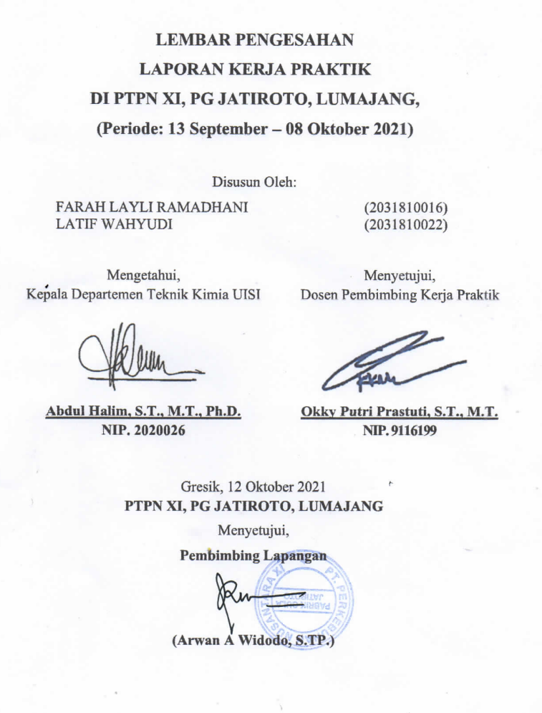

KATA PENGANTAR

Alhamdulillahirabbil’alamin, puji syukur senantiasa kita panjatkan kehadirat Allah SWT yang telah memberikan Rahmat dan Hidayah-Nya sehingga Kegiatan Kerja Praktik di PTPN XI PG JATIROTO, LUMAJANG ini telah kami selesaikan dengan baik. Laporan Kerja Praktik ini disusun sebagai wujud pemenuhan syarat penyelesaian Kerja Praktik yang telah dilaksanakan selama periode 1 bulan pada tanggal 13 September 2021 sampai 08 Oktober 2021. Penulis menyadari bahwa keberhasilan selama penyusunan Laporan kegiatan ini tidak terlepas dari jasa berbagai pihak yang mendukung, oleh karena itu penulis menyampaikan terima kasih kepada semua pihak yang telah mendukung baik secara material maupun dukungan moril terkhusus kepada yang terhormat:
- Bapak Abdul Halim, S.T., M.T. Ph.D. selaku Kepala Departemen Teknik Kimia Universitas Internasional Semen Indonesia
- Ibu Yuni Kurniati, S.T., M.T. selaku Koordinator Kerja Praktik Departemen Teknik Kimia
- Ibu Okky Putri Prastuti, S.T., M.T., selaku Pembina kegiatan Kerja Praktik
- Bapak Arwan A Widodo, S.TP. selaku Pembimbing Lapangan Kerja Praktik
- Ibu Dika Putri Pratiwi, S.P. selaku Pembimbing Kebun Kerja Praktik
- Bapak Supangat selaku operator pada PG Jatiroto
- Keluarga kami, khususnya kedua orang tua kami yang telah memberikan dukungan secara moral dan material.
Akhir kata Penulis berharap Laporan ini mampu memberikan gambaran terkait keseriusan penulis untuk belajar secara langsung di PTPN XI PG DJATIROTO, LUMAJANG serta mampu memberi kebermanfaatan bagi sesama Pasca berjalannya kegiatan Kerja Praktik.
Gresik, 12 Oktober 2021

Penulis

DAFTAR ISI

DAFTAR ISI iii
DAFTAR GAMBAR v
DAFTAR TABEL vi
BAB I 1
PENDAHULUAN 1
1.1 Latar Belakang 1
1.2 Tujuan dan Manfaat 3
1.3 Metodologi Pengumpulan Data 4
1.4 Waktu dan Tempat Pelaksanaan Kerja Praktik 4
1.5 Nama Unit Kerja Tempat Pelaksanaan Kerja Praktik 4
Unit Kerja : PengolahanBAB II 4
PROFIL PT. PERKEBUNAN NUSANTARA XI, 5
PABRIK GULA JATIROTO 5
2.1 Sejarah dan Perkembangan Pt. Perkebunan Nusantara Xi Pabrik Gula Jatiroto 5
2.2 Visi dan Misi Pt. Perkebunan Nusantara Xi Pabrik Gula Jatiroto 7
2.3 Lokasi Pt. Perkebunan Nusantara Xi Pabrik Gula Jatiroto 7
2.4 Struktur Organisasi Pt. Perkebunan Nusantara Xi Pabrik Gula Jatiroto 8
2.5 Produk 10
2.6 Anak Perusahaan Pt. Perkebunan Nusantara Xi Pabrik Gula Jatiroto 11
BAB III TINJAUAN PUSTAKA 12
BAB IV PEMBAHASAN 18
4.5 Kegiatan magang 22
4.5.1 Uraian Proses Produksi 22
BAB V 50
KESIMPULAN DAN SARAN 50
DAFTAR PUSTAKA 52
LAMPIRAN 53

DAFTAR GAMBAR

Gambar 2. 1 Peta Lokasi PG Jatiroto 8
Gambar 2. 2 Struktur Organisasi Pabrik Gula Jatiroto 9
Gambar 4. 1 Struktur Organisasi Kerja Bagian Pengolahan……………………18
Gambar 4. 2 Flow Diagram PG Jatiroto 21
Gambar 4.1 Struktur Organisasi Kerja Bagian Pengolahan 18
Gambar 4.2 Flow Diagram PG Jatiroto 21
Gambar 4.3 Process Flow Diagram Pabrik Gula Jatiroto 22
Gambar 4.4 Proses tebang tebu (panen) 23
Gambar 4.5 Lori yang ditarik oleh loko 24
Gambar 4.6 Jobsheet 1 25
Gambar 4.7 Pengujian nilai Brix dan pH 25
Gambar 4.8 Tippler Tebu 26
Gambar 4.9 Proses sebelum masuk dalam stasiun gilingan 27
Gambar 4.10 Proses stasiun gilingan 28
Gambar 4.11 Belt conveyor stasiun giling 30
Gambar 4.12 Proses giling 30
Gambar 4.13 Penambahan Lime Milk pada nira mentah 32
Gambar 4.14 Alur proses stasiun pemurnian 33
Gambar 4.15 DSM Screen 36
Gambar 4.16 Blotong 37
Gambar 4.17 Alur proses susu kapur 37
Gambar 4.18 Penyimpanan bongkahan belerang di dapur belerang 39
Gambar 4.19 (kiri) corong untuk memasukkan belerang, (kanan) rotary burner untuk pembakar belerang 39
Gambar 4.20 Tangki pembuatan flokulan 40
Gambar 4.21 Alur proses penguapam 41
Gambar 4.22 Salah satu unit evaporator 43
Gambar 4.23 Alur proses masakan dan puteran 45
Gambar 4.24 Salah satu unit masakan (Masakan C dan D) 48
Gambar 4.25 Stasiun Puteran (atas : puteran, bawah : cascade crystallizer) 48

DAFTAR TABEL

Tabel 2.1 Sejarah perkembangan Pabrik Gula Jatiroto 6

BAB I

PENDAHULUAN

Latar Belakang
Perkembangan ilmu pengetahuan dan teknologi yang terus berlanjut harus diimbangi dengan ketersediaan sumber daya manusia yang terampil, unggul dan profesional di bidangnya. Hal tersebut menjadikan tahap penyediaan sumber daya manusia yang handal menjadi fokusan utama saat ini. Kebutuhan sumber daya manusia tersebut dapat dipenuhi baik oleh lembaga pendidikan formal seperti perguruan tinggi baik negeri maupun swasta, perguruan tinggi teknik, akademi, dan berbagai macam lembaga pendidikan yang lain, serta melalui pendidikan nonformal seperti pelaksanaan praktik kerja lapangan (Kerja Praktik). Pengembangan sumber daya manusia yang berkualitas dapat dicapai dengan menciptakan kerjasama yang baik dan seimbang antara lembaga pendidikan, pemerintah dan industri terkait sehingga ilmu teoritis yang didapatkan dibangku pendidikan dapat diaplikasikan dalam dunia industri (lapangan) secara langsung. Pengetahuan dan pengalaman mahasiswa tentang dunia kerja dalam kaitannya dengan industrialisasi sangat dibutuhkan mengingat indonesia adalah negara berkembang dengan rintisan sektor industri yang sangat luar biasa. Disamping itu, Indonesia juga merupakan negara yang memiliki salah satu industri paling tua di dunia yaitu industri gula yang pastinya membutuhkan pembaruan atau pengembangan teknologi dalam rangka peningkatan kualitas produ serta pemenuhan permintaan pasar. Perkembangan atau pembaruan yang ada pastinya membutuhkan tenaga yang kompeten, dan tak jarang harus memahami aplikasi peralatan industri serta dapat menyelesaikan semua masalah dunia industri. Sehingga dengan adanya Praktik Kerja Lapangan, mahasiswa diharapkan mampu menerapkan materi yang diperoleh di bangku perkuliahan secara langsung di dunia industri. Sesuai dengan kebutuhan serta tujuan tersebut, program studi Teknik Kimia Universitas Internasional Semen Indonesia (UISI) berupaya mempersiapkan mahasiswanya sebagai sumber daya manusia yang berkualitas melalui kegiatan Praktek Kerja Lapangan.
Praktik Kerja Lapangan merupakan salah satu kegiatan pembelajaran dalam kurikulum Teknik Kimia UISI dan harus dijalankan oleh seluruh mahasiswa Teknik Kimia UISI sebelum lulus dari bangku perkuliahan. Praktik Kerja Lapangan adalah kegiatan terjun langsung ke dunia industri, menerapkan ilmu yang diperoleh di bangku perkuliahan dan mengetahui relevansinya di dunia kerja, sehingga dapat mencapai hasil yang kompetitif di dunia kerja. Praktik Kerja Lapangan diselenggarakan melalui kerja sama antara pihak kampus dan industri dan salah satunya dalah PTPN XI Pabrik Gula Jatiroto Lumajang. PTPN XI atau PT Perkebunan Nusantara XI adalah Badan Usaha Milik Negara (BUMN) yang bergerak di bidang produksi gula. Perusahaan ini merupakan satu-satunya perusahaan negara yang menghasilkan komiditas produk tunggal yaitu gula putih. Sebagian besar bahan baku tebu berasal dari kebun milik perusahaan serta tebu yang ditanam oleh petani lokal bekerja sama dengan pabrik.
Pabrik Gula Jatiroto atau PG Jatiroto adalah salah satu perusahaan yang berada dibawah naungan PTPN XI. Pada tahun 2021, kapasitas Pabrik Gula (PG) mencapai 7000 ton tebu per hari (7000 TCD) dengan sistem Double Sulfitasi. Saaat ini PG Jatiroto sedang berupaya dalam hal pengembangan sistem serta kapasitas produksi yang awalnya menggunakan sistem Double Sulfitasi dengan kapsitas 7000 TCD menjadi sistem Defekasi Remelt Karbonatasi serta kapasitas produksi menjadi 10000 TCD. Untuk memenuhi kebutuhan tebu tersebut, Pabrik Gula (PG) Jatiroto memanfaatkan hasil dari perkebunan sendiri dan sebagian dari petani tebu di daerah Jatiroto, Kabupaten Lumajang yang bekerja sama dengan pihak pabrik. Hingga saat ini PG Jatiroto senantiasa mempertahankan bahkan berupaya meningkatkan kapsitas produksinya dikarenakan memiliki perkebunan sendiri yang mampu menyokong kebutuhan bahan baku Pabrik. Selain itu, secara umum industri gula merupakan salah satu industri dengan proses yang paling lengkap mulai fisika hingga kimia. Berdasarkan kondisi tersebut PG Jatiroto dirasa sangat relevan dipilih sebagai tempat Praktik Kerja Lapangan disamping karena proses industri yang sangat lengkap juga karena PG Jatiroto memperkenankan mahasiswa untuk menjalankan Praktik Kerja Lapangan secara langsung di industri dengan catatan mematuhi protokol kesehatan dan keselamatan yang ada.

Tujuan dan Manfaat
    - Tujuan (jabarkan berdasar tujuan umum dan khusus)
Umum
- Mengenal dan mempelajari berbagai permasalahan teknis yang sering terjadi di lapangan, dan kemudian dicari penyelesaiannya berdasarkan ilmu yang telah didapatkan di bangku kuliah.
- Belajar dan menghubungkan teori dikelas dengan yang ada di lapangan untuk mengasah kemampuan softskill dan hardskill.
- Terciptanya suatu hubungan yang sinergis, jelas dan terarah antara dunia perguruan tinggi dan dunia kerja sebagai pengguna outputnya.
- Menumbuhkan dan menciptakan pola berpikir konstruktif yang lebih berwawasan bagi mahasiswa.
Khusus
- Untuk memenuhi Memenuhi bebas Satuan Kredit Semester (SKS) yang mendukung penelitian Tugas Akhir.
- Mengetahui proses industri di PTPN XI PG DJATIROTO, LUMAJANG.
- Mengasah kemampuan bekerja dalam tim dengan mengikuti kegiatan di perusahaan secara langsung.
    - Manfaat
Manfaat dari pelaksanaan Kerja Praktik (Studi kasus) di PTPN XI, PG JATIROTO, LUMAJANG adalah sebagai berikut.
- Bagi Perguruan Tinggi
Sebagai tambahan referensi khususnya mengenai perkembangan metode analisa laboratorium di Indonesia baik proses maupun teknologi yang mutakhir dan dapat digunakan oleh civitas akademika perguruan tinggi.
- Bagi Perusahaan
Terbentuknya jaringan hubungan antara perguruan tinggi dan perusahaan untuk masa yang akan datang, dimana perusahaan membutuhkan sumber daya manusia dari perguruan tinggi.
- Bagi Mahasiswa
Mahasiswa dapat memahami lebih mendalam tentang aplikasi ilmu Teknik Kimia sehingga nantinya diharapkan mampu menerapkan ilmu yang telah di peroleh di bangku perkuliahan dan khususnya dunia kerja.

Metodologi Pengumpulan Data
Pelaksanaan Praktik Kerja Lapangan di PG Jatiroto mengunakan dua metode pengumpulan data yaitu:
- Metode Orientasi: Data dikumpulkan melalui proses pengenalan yang dilakukan oleh pembimbing lapangan.
- Metode Interview: Data dikumpulkan melalui pengamatan, penelitian, serta bertanya langsung kepada operator industri.

Waktu dan Tempat Pelaksanaan Kerja Praktik
Lokasi : PTPN XI, PG JATIROTO
Jalan Ranupakis Nomor 1, Nyeroan, Kaliboto Lor, Kec. Jatiroto, Kabupaten Lumajang, Jawa Timur 67355.
Waktu : 13 September – 08 Oktober 2021

Nama Unit Kerja Tempat Pelaksanaan Kerja Praktik

Unit Kerja : Pengolahan
BAB II

PROFIL PT. PERKEBUNAN NUSANTARA XI,

PABRIK GULA JATIROTO

Sejarah dan Perkembangan Pt. Perkebunan Nusantara Xi Pabrik Gula Jatiroto
PT Perkebunan Nusantara XI atau PTPN XI adalah perseroan terbatas agribisnis perkebunan dengan core business gula. PTPN XI didirikan pada 14 Februari 1996 sesuai Peraturan Pemerintah Republik Indonesia No. 16 Tahun 1996. PTPN XI merupakan gabungan antara PT Perkebunan XX dan PT Perkebunan XXIV-XXV yang masing-masing didirikan berdasarkan Peraturan Pemerintah Republik Indonesia No. 6 Tahun 1972 dan Peraturan Pemerintah Republik Indonesia No. 15 Tahun 1975. Anggaran Dasar Perusahaan PTPN XI sesuai akta nomor 44 tanggal 11 Maret 1996, dibuat oleh notaris Harun Kamil, S.H. dan telah disahkan oleh Menteri Kehakiman Republik Indonesia No. C2-8339HT.01.01 tanggal 8 Agustus 1996 dan telah diumumkan dalam Berita Negara Republik Indonesia tanggal 08 Oktober 1996 Nomor 81 Tambahan Nomor 8676, beserta perubahan-perubahannya yang terakhir sebagaimana Akta Nomor 12 tanggal 14 Maret 2016 yang dibuat dihadapan Notaris Nanda Fauz Iwan, SH., M.Kn, Notaris di Kota Administrasi Jakarta Selatan dan telah mendapat persetujuan Menteri Hukum dan Hak Asasi Manusia Republik Indonesia dengan surat Nomor : AH.01.03-0036408 tanggal 01 April 2016.
Berdasarkan Peraturan Pemerintah Republik Indonesia no. 72 Tahun 2014 tentang Penambahan Penyertaan Modal Negara Republik Indonesia kedalam modal saham Perusahaan PTPN III, maka status PTPN XI menjadi anak perusahaan PTPN III dimana PTPN III merupakan Holding BUMN Perkebunan. Peresmian Holding BUMN Perkebunan dilakukan pada tanggal 2 Oktober 2014 bertempat dihalaman Kantor Pusat PTPN XI, Surabaya. Unit usaha di lingkungan PTPN XI telah beroperasi sejak masa kolonial berkuasa di Hindia Belanda. Kantor Pusat PTPN XI sendiri merupakan peninggalan HVA yang dibangun pada tahun 1924 dan merupakan lambang konglomerasi industri gula saat itu. Bentuk perusahaan berulang kali mengalami perubahan dan restrukturisasi terakhir terjadi pada tahun 1996 bersamaan dengan penggabungan 14 PTP menjadi 14 PTPN dan menjadi bagian dari PTPN Group dengan PT Perkebunan Nsuantara III (Persero) sebagai Holding. Salah satu bagian dari PTPN XI yang bergerak di bidang industri gula adalah Pabrik Gula Jatiroto.
Pabrik gula (PG) Jatiroto yang terletak Desa Kaliboto Lor, Kecamatan Jatiroto, Kabupaten Lumajang, Jawa Timur, merupakan salah satu pabrik gula peninggalan kolonial yang masih bertahan sampai saat ini. Pabrik Gula Jatiroto adalah salah satu pabrik gula yang berada di bawah naungan PT. Perkebunan Nusantara XI dan menjadi pabrik gula terbesar yang dimiliki oleh PTPN XI, yang hingga tahun 2021 melaksanakan giling sebesar 7000 TCD (Ton Cane per Day) dan sedang melakukan pengembangan menjadi 10000 TCD. Pembangunan Pabrik Gula Jatiroto dilakukan oleh Belanda untuk memenuhi kebutuhan pasar Eropa. Pembangunan PG Jatiroto bermula ketika Handel Vereeniging Amstedam (HVA), sebuah perusahaan swasta milik Belanda pada tahun 1884, mencari lokasi untuk pabrik gula. Lokasi yang dirasa cocok baru ditemukan pada tahun 1901 yaitu di Desa Ranupakis, kecamatan Klakah, Kabupaten Lumajang yang akhirnya menjadi lokasi Pabrik Gula Jatiroto yang masih beroperasi hingga kini. Adapun sejarah perkembangan Pabrik Gula Jatiroto dapat dilihat pada tabel berikut.
Tabel 2.1 Sejarah perkembangan Pabrik Gula Jatiroto
Tahun Pelaksanaan | Perkembangan
1884 | Rencana pembangunan PG Jatiroto
1901 | Pelaksanaan babat hutan (lahan)
1905 | Pembangunan PG Jatiroto
1910 | Mulai melaksanakan giling
1912 | Peningkatan kapasitas giling menjadi 2.400 TCD dan pada tahun tersebut terjadi penggantian nama dari PG. Ranupakis menjadi PG. Jatiroto
1972 | Melaksanakan rehabilisasi I
1978 | Selesai rehabilitasi I dan kapasitas giling menjadi 4.800 TCD
1989 | Selesai rehabilitasi II dan Kapasitas giling menjadi 6.000 TCD
1996 | Pemantapan Kapasitas giling menjadi 7.000 TCD
Selanjutnya, PG Jatiroto selalu melakukan inovasi baik dari segi peralatan proses, metode hingga kapasitas produksi. saat ini PG Jatiroto telah memiliki dua VCP (Vaccum continuous Pan) untuk menunjang proses produksi serta sedang mengembangkan sistem Defekasi Remelt Karbonatasi untuk menggantikan sistem double sulfitasi yang saat ini digunakan serta sedang meningkatkan kapsitas giling dari 7000 TCD menjadi 10000 TCD.

Visi dan Misi Pt. Perkebunan Nusantara Xi Pabrik Gula Jatiroto
- Visi
Menjadi Perusahaan Agro Industri yang unggul di Indonesia.
- Misi
Mengelola dan Mengembangkan Argo Industri berbasis tebu serta diversifikasi usaha untuk memberi nilai tambah melalui pemanfaatan sumber daya yang berwawasan lingkungan.

Lokasi Pt. Perkebunan Nusantara Xi Pabrik Gula Jatiroto
Pabrik Gula Jatiroto terletak di Jalan Ranu Pakis No.1, Nyeoran, Desa Kaliboto Lor, Kecamatan Jatiroto, Kabupaten Lumajang, Jawa Timur, kode pos 67355. Ditinjau dari segi geografis dan ekonomis, lokasi tersebut cukup strategis karena didukung oleh beberapa faktor, yaitu:
- Sumber bahan baku Pabrik Gula Jatiroto berasal dari perkebunan tebu milik pabrik gula sendiri dan sebagian dari tebu milik rakyat. Perkebunan tebu milik sendiri ini dekat dengan pabrik utama sehingga dapat mengetahui proses tebu saat dipanen dan distribusi tebu menggunakan lori (kereta tebu).
- Air sumber yang berasal dari Sungai Jatiroto yang berdekatan dengan lokasi pabrik gula sehingga kebutuhan air sangat terpenuhi.
- Sarana transportasinya dilewati oleh jalur kereta api Kabupaten Lumajang – Kabupaten Jember dan terdapat stasiun kereta api di wilayah Jatiroto. Untuk menuju wiliyah Jatiroto ini melewati jalan raya yang menjadi penghubung Kabupaten Lumajang – Kabupaten Jember sehingga memudahkan untuk bepergian.
Adapun foto wilayah Pabrik Gula Jatiroto adalah sebagai berikut.
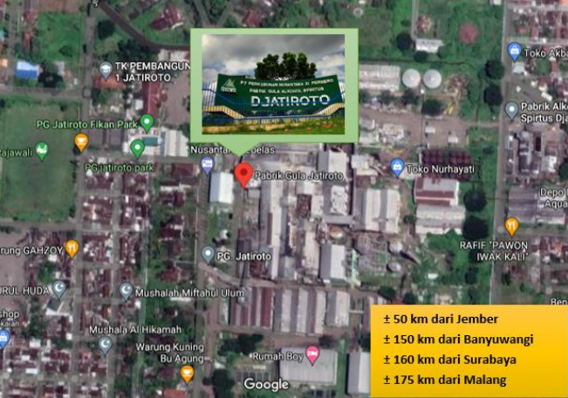
Gambar 2.1 Peta Lokasi PG Jatiroto

Struktur Organisasi Pt. Perkebunan Nusantara Xi Pabrik Gula Jatiroto
Selayaknya perusahaan lain, Pabrik Gula Jatiroto juga memiliki struktur organisasi. Struktur organisasi perusahaan merupakan garis bertingkat yang berisi komponen-komponen penyusun perusahaan. Struktur ini akan menggambarkan dengan sangat jelas kedudukan, fungsi, hak serta kewajiban dari setiap posisi yang ada dalam perusahaan itu. Berikut ini merupakan diagram struktur organisasi dari Pabrik Gula Jatiroto.
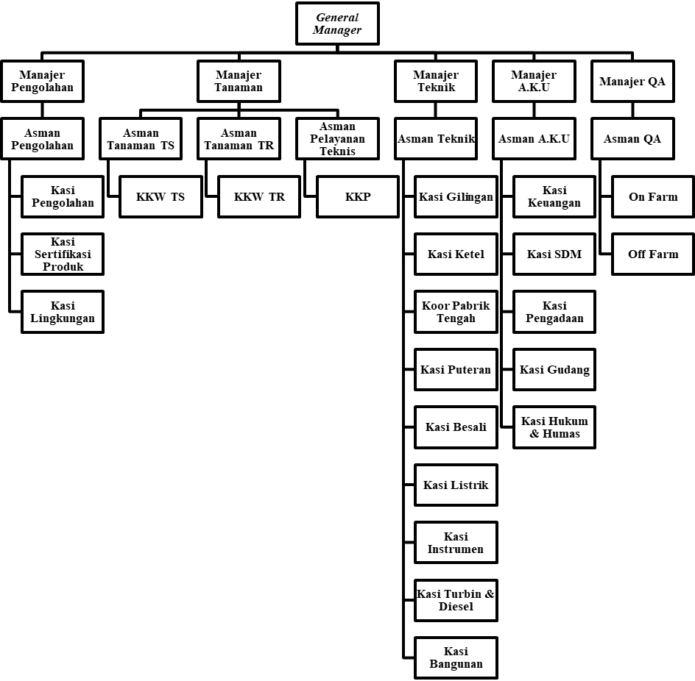
Gambar 2.2 Struktur Organisasi Pabrik Gula Jatiroto
Pabrik Gula Jatiroto dipimpin oleh seorang General Manager yang bertanggung jawab ke Dewan Direksi PTPN XI. Berdasarkan diagram struktur organisasi di atas, General Manager dibantu oleh lima Manajer bagian, yaitu sebagai berikut.
- Manajer Pengolahan
Manajer Pengolahan bertanggung jawab kepada General Manager terkait seluruh proses pengolahan tebu menjadi gula. Selain itu Manajer Pengolahan juga wajib memberikan laporan kepada Kepala Divisi Pengolahan di Kantor Pusat PTPN XI.
- Manajer Tanaman
Manajer Tanaman bertanggung jawab kepada General Manager terkait seluruh proses penanaman bahan baku tanaman tebu. Selain itu Manajer Pengolahan juga wajib memberikan laporan kepada Kepala Divisi Tanaman di Kantor Pusat PTPN XI.
- Manajer Teknik
Manajer Teknik bertanggung jawab kepada General Manager terkait seluruh keadaan instalasi pabrik dan seluruh peralatan pendukung operasional giling. Selain itu Manajer Teknik juga wajib memberikan laporan kepada Kepala Divisi Teknik di Kantor Pusat PTPN XI.
- Manajer Akutansi, Keuangan, dan Umum (A.K.U)
Manajer A.K.U bertanggung jawab kepada General Manager terkait seluruh pekerjaan dalam bidang administrasi, keuangan, dan umum. Selain itu Manajer A.K.U juga wajib memberikan laporan kepada Kepala Divisi di Kantor Pusat PTPN XI.
- Manajer QA (Quality Assurance)
Manajer QA bertanggung jawab kepada General Manager terkait bidang analisis seluruh sampel, mulai dari bahan baku hingga menjadi produk gula. Manajer QA juga bertanggung jawab memberikan laporan kepada Kepala Divisi di Kantor Pusat PTPN XI.

Produk
Produk utama yang dihasilkan oleh PT Perkebunan Nusantara XI adalah gula kristal putih (GKP) berbasis tebu. Hingga kini, gula yang menjadi core business PTPN XI masih merupakan komoditas vital-strategik dalam ekonomi pangan Indonesia. Keberadaannya tidak hanya diperlukan sebagai pemanis berkalori yang menjadi salah satu bahan kebutuhan pokok (basic needs) masyarakat, melainkan juga bahan baku bagi industri makanan dan minuman. Pola produksinya yang melibatkan petani tebu, menyebabkan pemerintah masih merasa perlu mengeluarkan sejumlah kebijakan dan regulasi agar harga gula secara wajar dan menguntungkan semua pihak dapat diwujudkan. Produk yang dihasilkan oleh Pabrik Gula Jatiroto meliputi dua produk, yaitu sebagai berikut.
- Gula Kristal Putih merek WALINI
- Gula Kristal Putih merek PTPN XI

Anak Perusahaan Pt. Perkebunan Nusantara Xi Pabrik Gula Jatiroto
    - Anak Perusahaan Bukan Penghasil Gula
- Pabrik Alkohol dan Spiritus
Kabupaten Lumajang – PASA Hilirisasi Usaha
- Pabrik Karung
Kabupaten Mojokerto – Pabrik Karung Plastik Rosella Baru

BAB III
TINJAUAN PUSTAKA

Tebu
Tanaman tebu merupakan tanaman penghasil bahan baku gula yang tumbuh didaerah beriklim tropis. Tanaman ini termasuk jenis rumput-rumputan dalam famili seperti bambu, padi, jagung dan sebagainya.
Klasifikasi botani tanaman tebu adalah sebagai berikut:
Kingdom : Plantae (Tumbuhan)
Super Divis : Spermatophyta (Tumbuhan menghasilkan biji)
Dibisi/Filum : Magnolophyta (Tumbuhan memiliki bunga)
Kelas : Liliopsida (Tumbuhan dengan biji berkeping satu atau monokotil)
Ordo : Podes
Famili/Suku : Graminae atau poaceae
Genus : Saccharum
Spesies : Saccharum officinarum L.
Tanaman tebu menjadi sumber pemanis utama yaitu mencapai 70% Machine generated sedangkan sisanya berasal dari bit gula. Menurut Badan Pusat Statistik, kebutuhan gula per tahun Indonesia mencapai 4.039,2 juta ton gula untuk memenuhi kebutuhan gula lebih dari 260 juta jiwa penduduk Indonesia. Hal ini menunjukkan bahwa tanaman ini sangat dibutuhkan seiring dengan pertambahan jumlah penduduk dan peningkatan produksi gula. Pada proses produksi tebu menjadi gula menghasilkan limbah berupa ampas tebu.
a) Selulosa
Selulosa memiliki rumus struktur (C6H100s)n adalah polimer panjang polisakarida karbohidrat dari beta-glukosa. Selulosa merupakan senyawa organik penyusun utama dinding sel dari tumbuhan. Selulosa adalah senyawa berserat dengan daya tegangan tarik yang tinggi dan tidak larut dalam air dan pelarut organik.
b) Hemiselulosa
Hemiselulosa merupakan senyawa sejenis polisakarida yang mengisi ruang antara serat-serat selulosa dalam dinding sel tumbuhan, mudah larut dalam alkali dan nurdah terhidrolisis oleh asam mineral menjadi gula dan senyawa lain. Monomer penyusun hemiselulosa biasanya adalah rantai D-glukosa, ditambah dengan berbagai bentuk monosakarida yang terikat pada rantai, baik sebagai cabang atau mata rantai, seperti D-mannosa, D-galaktosa, D- fukosa dan pentosa-pentosa seperti D-xilosa dan 1--arabinosa. Komponen utama hemiselulosa pada tanaman Dycotyledoneae didominasi oleh xiloglukan. Hemiselulosa lebih mudah larut daripada selulosa dan dapat diisolasi dengan metode ekstraksi.
c) Lignin
Lignin adalah tat yang bersama-sama dengan selulosa dalam tanaman tebu. Lignin berguna sebagai pengikat antar serat dalam kayu seperti lem atau semen yang mengikat sel-sel lain dalam satu kesatuan, sehingga menambah kekuatan tanarnan agar kokoh berdiri tegak. Struktur lignin berbeda dengan polisakarida karena terdiri dari system aromatic yang tersusun atas unit-unit penil propane
(Rahma, dkk, 2020).

Gula
Gula adalah suatu karbohidrat sederhana yang menjadi sumber energi dan komoditas perdagangan utama. Gula paling banyak diperdagangkan dalam bentuk kristal sukrosa padat. Gula digunakan untuk mengubah rasa menjadi manis dan keadaan makanan atau minuman. Gula sederhana, seperti glukosa (yang diproduksi dari sukrosa dengan enzim atau hidrolisis asam), menyimpan energi yang akan digunakan oleh sel. Gula atau sukrosa adalah senyawa organik terutama golongan karbohidrat. Sukrosa juga termasuk disakarida yang didalamnya terdiri dari komponenkomponen D-glukosa dan D-fruktosa. Rumus molekul sukrosa adalah C₂₂H₂₂O₁₁ Gula dengan berat molekul 342 g/mol dapat berupa kristal-kristal bebas air dengan berat jenis I ,6 g/ml dan titik leleh 160°C. Sukrosa ini kristalnya berbentuk prisma monoklin dan berwama putih jemih. Wama tersebut sangat tergantung pada kemumiannya. Bentuk kristal mumi dapat tahan lama bila disimpan dalam gudang yang baik. Gula dalam bentuk larutan yang baik ketika masih berada dalam batang tebu maupun ketika masih berada dalam larutan. Bentuk gula selama proses dalam pabrik tak tahan lama dan akan cepat rusak karena terjadi hidrolisis/inversi/penguraian. Inversi adalah peristiwa pecahnya sukrosa menjadi gula-gula reduksi (glukosa, fruktosa,dan sebagainya).

Parameter
Nilai parameter dalam industri gula adalah tinjauan yang akan digunakan dalam penentuan kualitas tebu untuk menghasilkan nira. Beberapa parameter ditentukan pada rentang nilai tertentu untuk memastikan tebu dan nira memenuhi standar yang ditetapkan dalam industri pada proses penanaman hingga proses produksi gula.
3.3.1 PI (Preparation Index)
Dalam Industri gula, parameter ini menunjukkan banyaknya sel tebu yang siap diperah setelah melewati beberapa peralatan pada stasiun gilingan, beberapa faktor nilai PI adalah konfigurasi peralatan, operasional (feeding), power alat, penyetelan peralatan. PI disebut juga derajat pencacahan, dimana jika nilainya semakin tinggi menggambarkan konerja ekstraksi semakin baik.
3.3.2 POL
Derajat pol atau yang biasa disebut dengan kadar pol adalah jumlah gula (dalam gram) yang terkandung dalam setiap 100 gram larutan yang yang didapat dari pengukuran. Jadi dapat disimpulkan jika kadar pol nira = 15, artinya dalam 100 gram larutan nira terkandung gula 15 gram. Selebihnya 85 gram adalah air dan zat terlarut bukan gula (mulimeter digital, 2021).
3.3.3 BRIX
Nilai Brix digunakan untuk penentuan konsentrasi gula, yaitu untuk menyatakan konsentrasi (% berat) atau kepadatan gula dalam larutan. Padatan terlarut ini mengandung gula, pati, garam-garam dan zat organik. Brix adalah jumlah zat padat semu yang larut (dalam gr) dalam setiap 100 gram larutan. Jadi jika nira memiliki kadar BRIX = 16, berarti dalam 100 gram nira, 16 gram merupakan zat padat terlarut dan 84 gram adalah air (mulimeter digital, 2021).

Produk Samping
Dalam produksi gula di industri ini, mempunyai produk samping. Dalam pengertian ini beberapa produk samping yaitu sebagai berikut.
3.4.1 Blotong
Limbah blotong merupakan limbah padat yang dihasilkan dari proses penggilingan batang tebu untuk menjadi gula. Dalam masa satu proses penggilingan biasanya akan menghasilkan blotong sekitar 3,8% dari bobot tebu. Selain dihasilkan dari proses penggilingan tebu, limbah blotong juga dihasilkan dari stasiun pemurnian, dengan penapisan nira kotor pada vaccum filter dengan nira kotor yang terdapat pada door clarifier yang telah diberi bahan tambahan. Dalam satu proses produksi seperti pabrik Gula mampu menghasilkan blotong dalam jumlah 14000 ton dengan pemanfaatan blotong sebagai pupuk mencapai 50 % yaitu 8000 ton dan sisanya belum dimanfaatkan. Selama ini, limbah blotong hanya dimanfaatkan sebagai pupuk organik dan belum dilakukan pemanfaatan secara optimal efektif dan efisien. Tumpukan blotong di musim hujan akan menjadi basah, sehingga menyebarkan bau busuk, dan mencemari lingkungan. Meninjau dari jumlah limbah blotong yang sangat banyak maka pemanfaatan limbah blotong menjadi salah satu bahan baku dalam pembuatan energi baru terbarukan merupakan solusi yang sangat efektif dan efisien. Salah satu teknologi yang dapat dimanfaatkan dalam pengolahan limbah blotong sehingga mampu menjadi energi baru terbarukan yaitu digestion (Kurniasari, dkk, 2019).
3.4.2 Ampas
Ampas tebu merupakan residu dari proses penggilingan tanaman tebu setelah diekstrak atau dikeluarkan niranya. Ketersediaan ampas tebu di Indonesia cukup melimpah sejalan dengan banyaknya pabrik gula tebu, baik yang dikelola oleh negara (PT Perkebunan Nusantara/PTPN) maupun swasta. Sekitar 50% ampas tebu yang dihasilkan di setiap pabrik gula dimanfaatkan sebagai bahan bakar boiler dan sisanya ditimbun sebagai buangan yang memiliki nilai ekonomi rendah. Penimbunan ampas tebu dalam waktu tertentu akan menimbulkan permasalahan, karena bahan ini mudah terbakar, mencemari lingkungan sekitar, dan menyita lahan yang luas untuk penyimpanannya. Berbagai upaya pemanfaatan terus dilakukan untuk meminimalkan ampas tebu, diantaranya adalah untuk makanan ternak, bahan baku pembuatan pupuk, pulp dan particle board, namun upaya ini masih belum mampu mengatasi permasalahan ampas tebu. Salah satu pertimbangan yang mendasari pemanfaatan ampas tebu menjadi karbon aktif, adalah ampas tebu merupakan biomassa lignoselulosa yang memiliki kadar karbon tinggi (Nur Hidayati, dkk, 2016).
3.4.3 Molasse
Tetes tebu atau istilah ilmiahnya molasses adalah produk sisa pada proses pembuatan gula. Tetes diperoleh dari hasil pemisahan sirop low grade dimana gula dalam sirop tersebut tidak dapat dikristalkan lagi karena mengandung glukosa dan fruktosa. Pada sebuah pemrosesan gula, tetes tebu yang dihasilkan sekitar 5 – 6 %. Walaupun masih mengandung gula, tetes sangat tidak layak untuk dikonsumsi karena mengandung kotoran-kotoran bukan gula, yang membahayakan kesehatan. Namun mengingat nilai ekonomisnya yang masih tinggi, biasanya Pabrik Gula menjual hasil tetes tebunya ke pabrik-pabrik yang memang membutuhkan tetes ini. Semisal contohnya : pabrik alkohol, pabrik pakan ternak dan lain sebagainya. Molase adalah hasil samping yang berasal dari pembuatan gula tebu (Saccharum officinarum L). Tetes tebu berupa cairan kental dan diperoleh dari tahap pemisahan Kristal gula. Molase tidak dapat lagi dibentuk menjadi sukrosa namun masih mengandung gula dengan kadar tinggi 50-60%, asam amino dan mineral. Tingginya kandungan gula dalam molase sangat potensial dimanfaatkan sebagai bahan baku bioetanol.

Defekasi
Dalam industri gula, proses defekasi merupakan pemurnian nira yang dilakukan dengan penambahan zat susu kapur hingga pH nira mencapai 7,2-7,4. Proses ini dilakukan dalam suatu alat yaitu defekator yang didalamnya terdapat proses agitasi atau pengadukan sehingga larutan dapat beraksi menjadi homogen. Proses defekasi megnhasilkan gula kasar yang masih mengandung impuritis. Impuritis yang dihilangkan dalam proses ini berkisar 12,7%. Nilai impuritis yang dihilangkan pada proses ini adalah yang masih rendah diantara proses pemurnian yang lain seperti karbonatasi yang menghilangkan sebesar 27,9% impuritis, sedangkan proses lainnya yakni sulfitasi, menghilangkan impuritis yang lebih kecil dibanding defekasi yakni sebesar 11,7% (Hartanto, 2014).

BAB IV
PEMBAHASAN

Struktur Organisasi Kerja
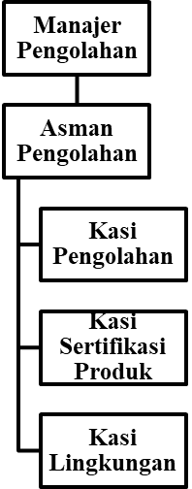
Gambar 4.1 Struktur Organisasi Kerja Bagian Pengolahan

Tugas Unit Kerja
Unit kerja Pengolahan memiliki tugas yaitu memastikan seluruh proses produksi gula, dari tebu hingga menjadi gula kristal berjalan sesuai dengan standarnya.

Penjelasan Singkat Tentang Unit Kerja
Fungsi utama bagian pengolahan di Pabrik Gula Jatiroto adalah mengawasi dan memastikan seluruh produksi gula, dari memerah nira dalam tebu semaksimal mungkin hingga mengubahnya menjadi bentuk kristal gula. Proses ini diharapkan dapat memiliki kualitas sesuai dengan standar. Bagian pengolahan di Pabrik Gula Jatiroto dipimpin oleh seorang Manajer Pengolahan yang dibantu oleh seorang Asisten Manajer Pengolahan dalam melaksanakan fungsi dan tanggung jawabnya. Selain itu Manajer Pengolahan juga dibantu oleh beberapa Kepala Seksi yang sebelumnya disebut dengan Chemiker. Kepala Seksi bertanggung jawab kepada Manajer Pengolahan dan Asisten Manajer Pengolahan terhadap stasiun yang menjadi tanggung jawabnya serta bertanggung jawab terhadap proses pengolahan gula dalam masa giling untuk shift yang menjadi tanggung jawabnya. Dalam menjalankan fungsinya, bagian pengolahan membagi rentang waktu dalam dua periode, yaitu periode Luar Masa Giling (LMG) dan periode Dalam Masa Giling (DMG).
Periode Luar Masa Giling berlangsung sekitar bulan Desember s.d. bulan April (iklim normal). Kegiatan bagian pengolahan pada Periode Luar Masa Giling adalah berkoordinasi dengan bagian teknik dalam melaksanakan perawatan seluruh peralatan pabrik sesuai dengan Standard Maintenance Procedure (SMP), dan melakukan perubahan (inovasi) pada peralatan yang dapat mengoptimalkan proses pada musim giling selanjutnya. Periode Dalam Masa Giling berlangsung sekitar bulan Mei s.d. bulan November (iklim normal). Kegiatan bagian pengolahan pada Periode Dalam Masa Giling adalah mengendalikan dan menjaga kelancaran proses giling sesuai dengan Standard Operational Procedure (SOP) yang ada.

Tugas Khusus
Menggambar alur proses (Process Flow Diagram) dari mulai pengangkutan bahan hingga proses packing dalam pabrik PG. Jatiroto dengan menggunakan software Microsoft Visio.

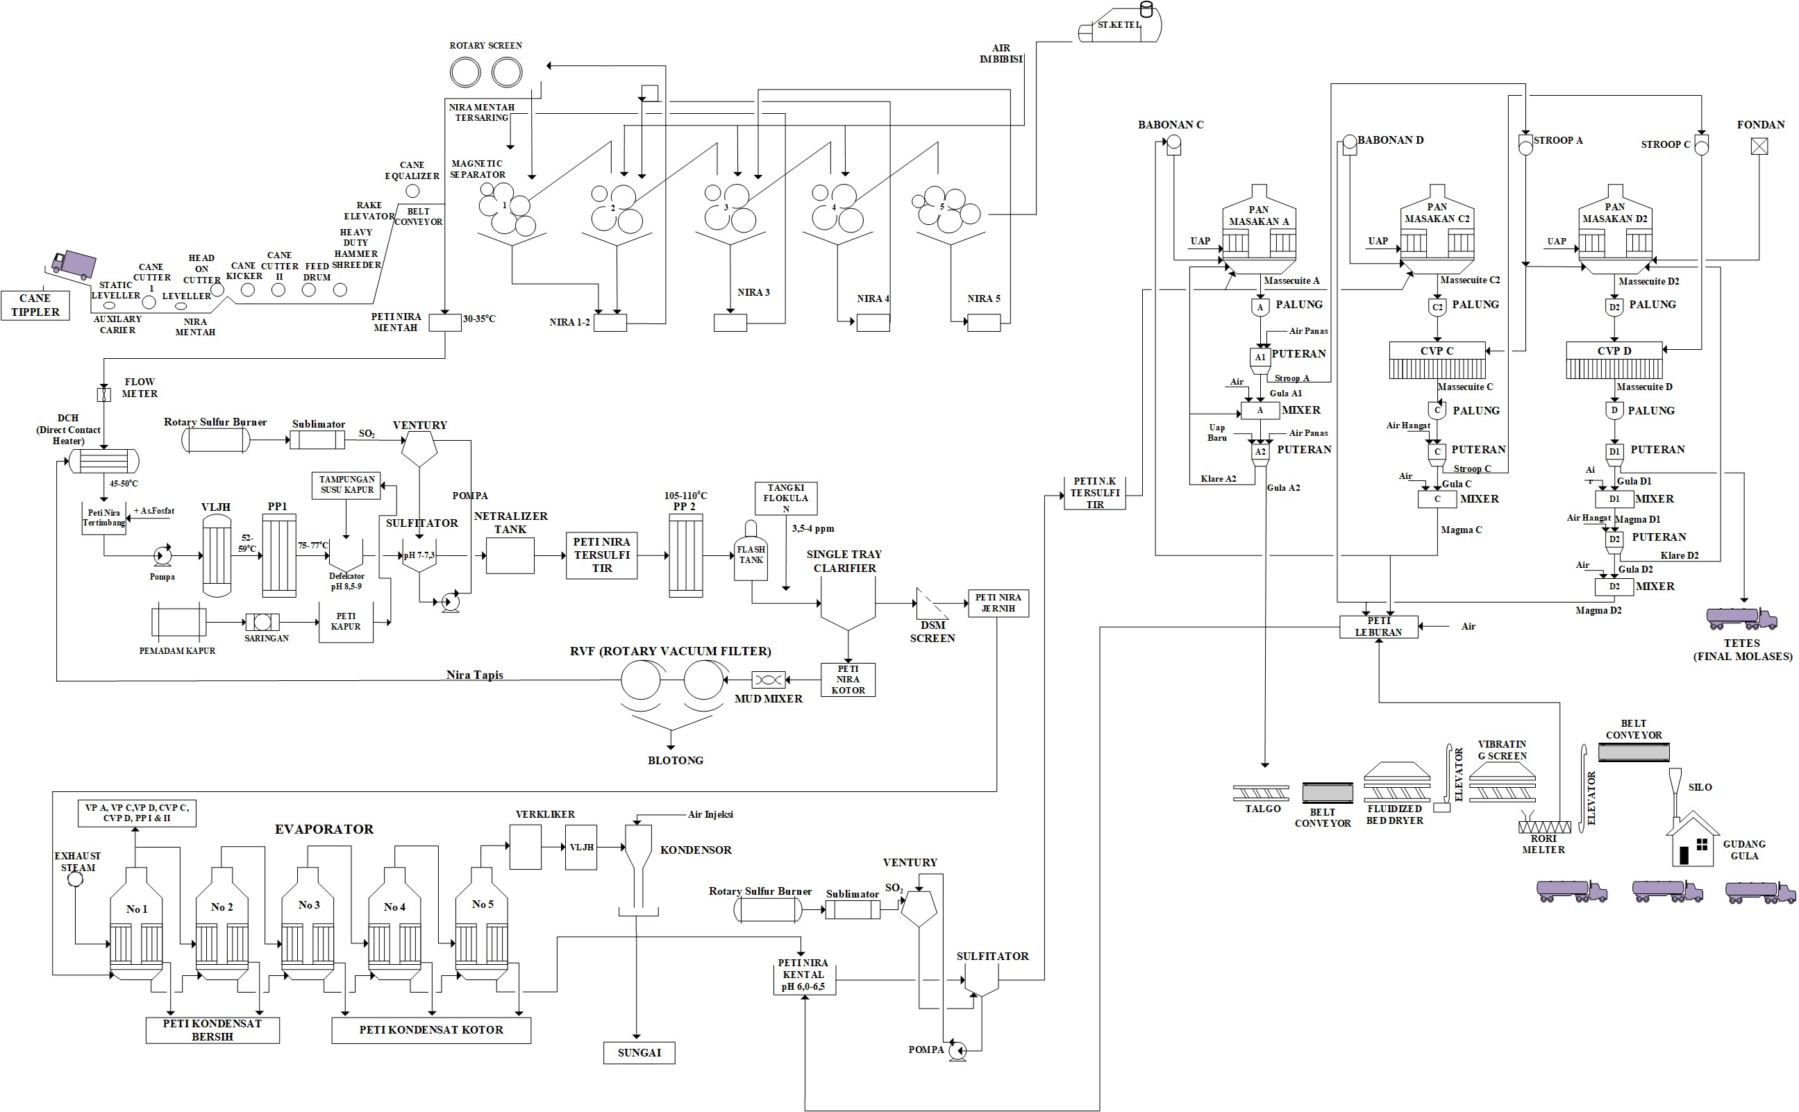
Gambar 4.2 Flow Diagram PG Jatiroto

4.5 Kegiatan magang
Dalam kurun waktu praktik kerja lapangan yang telah dicanangkan, dilakukan beberapa rangkaian kegiatan mulai dari proses bertanam tebu (on farm), akomodir tebu dari kebun menuju pabrik, analisa laboratorium dan proses produksi gula (off farm). Beberapa kegiatan magang yang telah dilakukan akan dijabarkan secara umum.

4.5.1 Uraian Proses Produksi
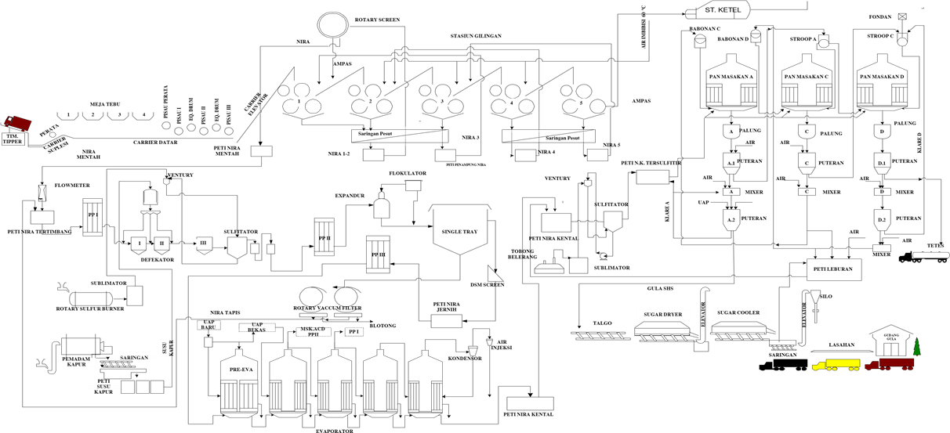
Alur Proses produksi umumnya digambarkan dalam Process Flow Diagram, dalam PFD ini digambarkan rangkaian proses produksi dari proses penggilingan tebu hingga proses produksi gula.
Gambar 4.3 Process Flow Diagram Pabrik Gula Jatiroto

Proses produksi gula melalui beberapa proses utama yang disebut “stasiun” , beberapa stasiun produksi gula adalah :
- Stasiun Gilingan
- Stasiun Pemurnian
- Stasiun Penguapan
- Stasiun Masakan dan Puteran
Sebelum melalui beberapa stasiun utama, tebu melalui Jobsheet 1, Jobsheet 2, core sampler, dan preparasi. Setelahnya akan melalui stasiun dan tahap terakhir adalah pengemasan produk.

4.5.1.1 On farm
Kualitas tebu yang ditanam akan membawa pengaruh terhadap gula yang dihasilkan. PG Jatiroto memiliki kebun tebu mandiri yang dibagi menjadi beberapa wilayah tanam yang dipertanggungjawabkan oleh masing-masing sinder (kepala kebun). Tebu ditanam dalam keadaan tanah yang lembab, tidak kering dan tidak penuh air (akan lebih baik untuk dipupuk), jika tanah yang ditanam tergenang air, tebu ditanam tanpa diairi dan tanpa pupuk. Proses tanam hingga umumnya memakan waktu sekitar 10 bulan.
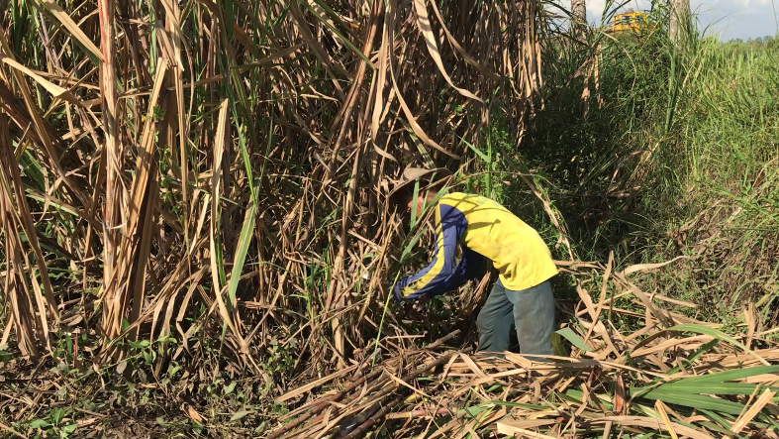

Gambar 4.4 Proses tebang tebu (panen)
Tebu yang sudah dipanen akan diderek diletakkan dalam lori yang ditarik oleh loko untuk menuju pabrik, selain itu tebu juga diangkut menggunakan truk.

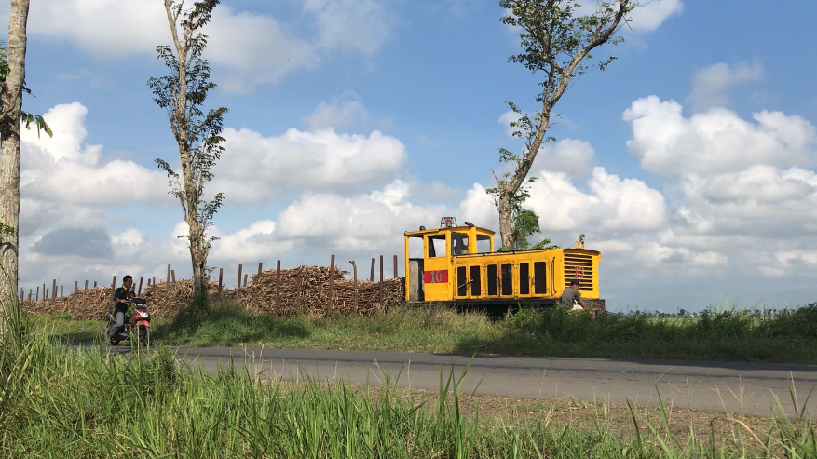

Gambar 4.5 Lori yang ditarik oleh loko
Tebu melalui beberapa analisa sebelum memasuki proses produksi. Beberapa prosesnya adalah sebagai berikut :
- Jobsheet 1 (Selektor 1)
Truk yang telah mengangkut tebu dari kebun akan berhenti pada Jobsheet 1 dengan nomor antrian. Pada Jobsheet 1 dilakukan analisa nilai pH dan brix pada tebu yang ada dalam truk. Tebu akan diambil 1 buah untuk dijadikan sampel, lalu digiling sehingga keluar sari (nira) selanjutnya diukur nilai pH dengan pH meter. pH rata-rata yang ditetapkan adalah 5,3-5,4. Selanjutnya dilakukan pengukuran nilai brix menggunakan refraktometer. Batas nilai Brix yang ditentukan oleh pabrik adalah 17 dengan toleransi 1%, dimana jika nilai Brix menunjukkan angka 16 maka masih dapat ditolerir namun dibawah itu tebu akan direject. Semakin tinggi nilai Brix semakin baik, karena menunjukkan semakin banyak padatan terlarut pada nira tebu yang mengindikasikan banyaknya kandungan sukrosa pada tebu.

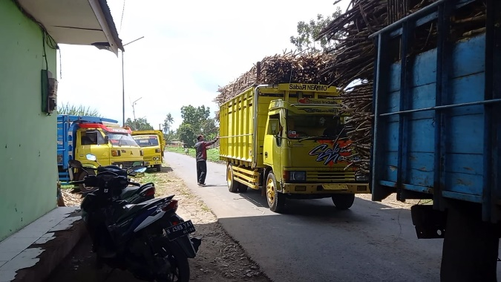

Gambar 4.6 Jobsheet 1
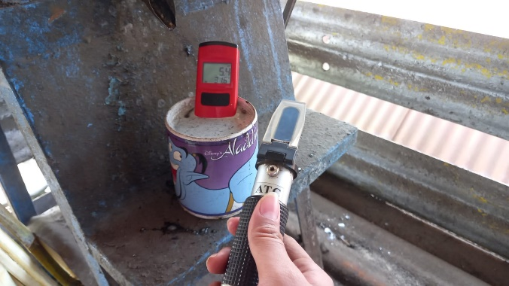

Gambar 4.7 Pengujian nilai Brix dan pH
Selanjutnya truk pengangkut tebu yang lolos pada Jobsheet 1 akan masuk ke Jobsheet 2 untuk pemberhentian sementara selagi menunggu giliran masuk menuju ke core sampler. Kapasitas maksimal truk pada antrian adalah 10 unit.
- Core Sampler
Memiliki konsep yang hampir sama dengan Jobsheet, mengambil sampel tebu untuk analisa kandungan brix, pol, dan fiber. Perbedaannya adalah, pada analisa ini memanfaatkan teknologi Core Sampler atau menggunakan suatu alat yang memiliki komponen utama pipa silinder dengan ujung bergerigi yang digunakan dalam proses pengambilan sampel tebu. Mekanisne kerja mesin core sampler yaitu mengambil sampel tebu dari truk dengan cara di bor pada sudut kemiringan 45º. Pengeboran dilakukan sampai 15 cm dari permukaan bawah bak truk. Selanjutnya sampel dimasukkan ke cerobong besar sehingga turun kebawah. Kemudian sampel tebu diambil dan dibawa ke alat sugar cane scanner. Analisa dilakukan secara otomatis menggunakan perangkat digital sehingga hasil analisa dapat muncul hanya dalam waktu kurang lebih 5 menit. Dalam analisa ini akan mengetahui nilai rendemen sebelum tebu masuk ke dalam proses produksi. Semakin tinggi rendemen, menunjukkan kualitas tebu yang semakin baik, dan nilai fiber menunjukkan tingkat usia tebu.

4.5.1.2 Off-farm
Proses off-farm adalah proses didalam pabrik, atau dimulainya proses produksi gula mulai dari stasiun penggilingan, proses pemurnian, pemasakan hingga pengemasan. Proses ini dilakukan setelah tebu dari proses on-farm telah memenuhi standar atau kualitas yang diinginkan oleh pabrik.
- PROSES TRIPPLER
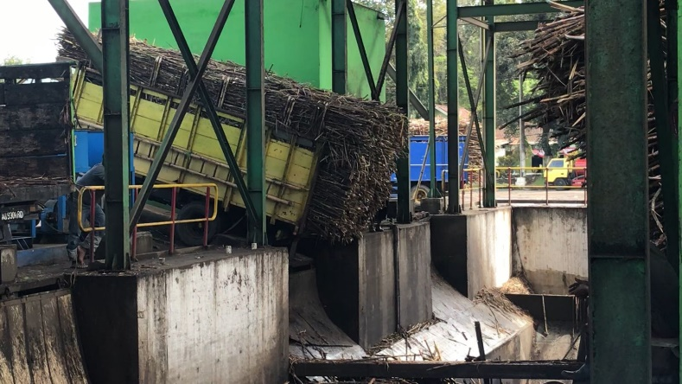

Gambar 4.8 Tippler Tebu
Salah satu rangkaian sebelum alat giling adalah proses timbang. Penimbangan dilakukan untuk mengetahui jumlah tebu yang digiling dengan gula yang dihasilkan setiap harinya. Penimbangan juga dapat memudahkan perhitungan berat tebu yang digiling dan tebu sisa setiap harinya, sehingga dapat ditentukan berapa tebu yang harus disediakan pada hari selanjutnya. Jenis timbangan untuk penimbangan adalah Tippler. cara kerja timbangan Tippler adalah tebu yang sudah lolos dari Jobsheet (pemeriksaan brix tebu) akan dibawa ke Tippler untuk di timbang dengan cara dijungkirkan truknnya. Sebelum dijungkirkan tebu beserta truk akan ditimbang untuk memperoleh Bruto, kemudian truk dijungkirkan dan ditimbang lagi dalam keadaan kosong untuk memperoleh Tara. Sehingga perhitungannya adalah Netto (berat Tebu) = Bruto (berat truk+tebu) – Tara (berat Tebu).

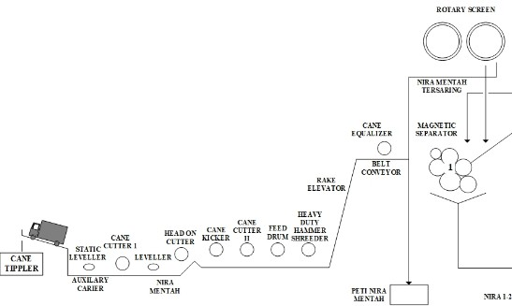

Gambar 4.9 Proses sebelum masuk dalam stasiun gilingan
Tebu yang dijungkir dari Trippler kemudian masuk kedalam alat-alat pemotongan dan pencacahan menggunakan Cane Conveyor untuk memperkecil serta memperhalus ukuran tebu dengan tujuan agar lebih mudah proses pemerahan niranya. Pada stasiun ini terjadi empat kali proses pemotongan yang dilakukan oleh alat Cane Cutter (CK 1), Head of Cutter, Cane Kicker, dan Cane Cutter 2 (CK 2). Selain itu juga dilakukan proses penumbukan tebu dengan alat Heavy Duty Hammer Screeder (HDHS) dengan tujuan untuk membuka serat-serat tebu agar proses pengambilan nira optimal. Cacahan tebu yang keluar dari HDHS akan diambil sampelnya untuk di analisis kandungan Brix, POL dan HK. Tebu yang telah ditebang dari kebun dan diangkut ke lokasi pabrik, terkadang pada tumpukannya terbawa serta potongan besi yang jika tergiling dapat merusak gigi-gigi alur rol gilingan dan bahkan dapat mematahkannya. Untuk mencegah hal itu, maka pada proses pendahuluan ini juga terdapat alat Magnetic Separator yang berguna untuk menarik logam pada cacahan tebu yang akan masuk ke gilingan. Alat ini merupakan tahapan terakhir pada proses pendahuluan tebu. Setelah melewati Magnetic Separator, cacahan tebu akan di kirim ke stasiun penggilingan menggunakan Belt Conveyor untuk proses pemerahan nira.
- STASIUN GILINGAN
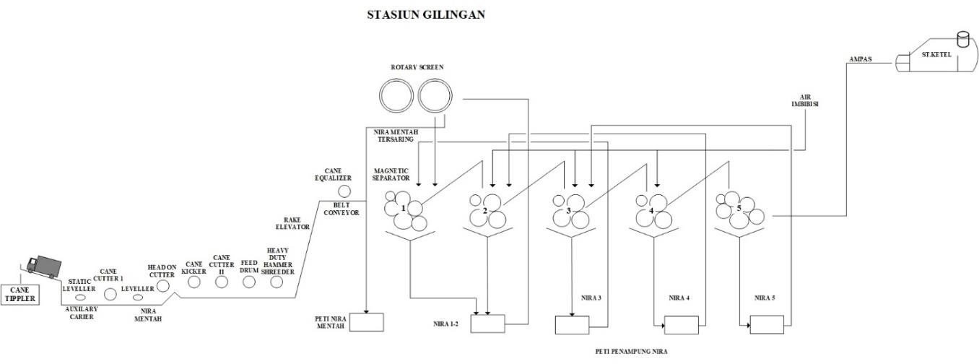

Gambar 4.10 Proses stasiun gilingan
Proses diawali dengan pemerahan nira pada cacahan tebu menggunakan alat gilingan dan dibantu oleh air imbibisi serta air nira hasil dari gilingan tertentu. Penambahan air imbibisi dan air nira hasil dari perahan gilingan terakhir akan memaksimalkan proses pemerahan nira sehingga nantinya didapatkan nira dengan hasil yang optimal. Proses gilingan dilakukan sebanyak 5 kali giling dengan 5 rangkaian alat gilingan.
a. Gilingan 1
Cacahan tebu dari proses preparasi yang diangkut menggunakan belt conveyor masuk ke gilingan 1 untuk digiling. Produk gilingan 1 berupa ampas tebu dan nira yang disebut dengan NPP (Nira Perahan Pertama). NPP masuk ke tangki nira mentah 1-2 yang belum disaring untuk di tampung sementara. Sedangkan ampasnya masuk ke gilingan 2. Dalam gilingan 1 ini tidak ditambahkan air karena nira murni akan dianalisa kandungan Brix ,POL, dan HK yang akan digunakan sebagai perhitungan randemen sementara.
- Gilingan 2
Pada gilingan 2 dilakukan giling untuk ampas dari gilingan 1 dengan penambahan nira gilingan 3. Penambahan nira ini dilakukan saat ampas gilingan 1 akan memasuki gilingan 2. Produk gilingan 2 berupa nira gilingan 2 akan masuk ke tangki nira mentah 1-2 untuk ditampung bersama nira gilingan 1 atau NPP dan ampas tebu gilingan 2 akan dimasukkan ke gilingan 3.
- Gilingan 3
Ampas pada gilingan 2 akan ditambahkan nira gilingan 4 sebelum masuk gilingan 3 kemudian akan digiling bersama sehingga menghasilkan produk nira gilingan 3 dan ampas tebu gilingan 3. Nira gilingan 3 masuk ke tangki nira gilingan 3 untuk penampungan sementara yang kemudian nira ini akan di pakai untuk membantu penggilingan pada ampas gilingan 1. Sedangkan untuk ampas tebu gilingan 3 akan dikirim menuju gilingan 4.
- Gilingan 4
Ampas dari gilingan 3 akan masuk pada gilingan 4 dan ditambahkan produk nira gilingan 5. Penambahan ini dilakukan sama seperti sebelumnya, yakni sebelum ampas memasuki gilingan 4. Hasil gilingan 4 adalah nira gilingan 4 yang ditampung pada tangka nira gilingan 4 dan nantinya digunakan untuk proses pemerahan ampas tebu gilingan 2, sedangkan ampas gilingan 4 akan dikirim ke gilingan selanjutnya.
- Gilingan 5
Sebelum ampas tebu gilingan 4 masuk ke gilingan 5, akan ditambahkan air imbibisi dengan suhu 70-80 ºC yang berasal dari air kondensat pada stasiun penguapan. Penggunaan air imbibisi pada proses ini karena tidak ada nira perahan lain dari gilingan selanjutnya. Keuntungan dengan pemberian air imbibisi panas adalah untuk memaksimalkan memerah larutan glukosa karena dapat lebih membuka pori-pori dari ampas dan dapat menghambat aktivitas dan membunuh organisme perusak nira. Panas air imbibisi baiknya tidak melewati suhu 85 ºC karena, zat lilin dalam tebu akan ikut terlarut dalam nira sehingga akan terjadi selip pada gilingan. Hasil dari gilingan 5 ialah nira gilingan 5 yang akan di tampung pada tangki nira 5 dan ampas gilingan 5 yang akan di kirim menuju stasiun ketel sebagai bahan bakar boiler.
Nira yang tertampung pada tangki nira mentah 1-2 akan di pompa ke rotary screen untuk disaring yang kemudian masuk ke tangki nira mentah tersaring (Screened Juice Tank) untuk penampungan sementara. Kemudian nira mentah dari Screened Juice Tank akan di salurkaan ke peti nira mentah yang selanjutnya dipompakan ke stasiun pemurnian.
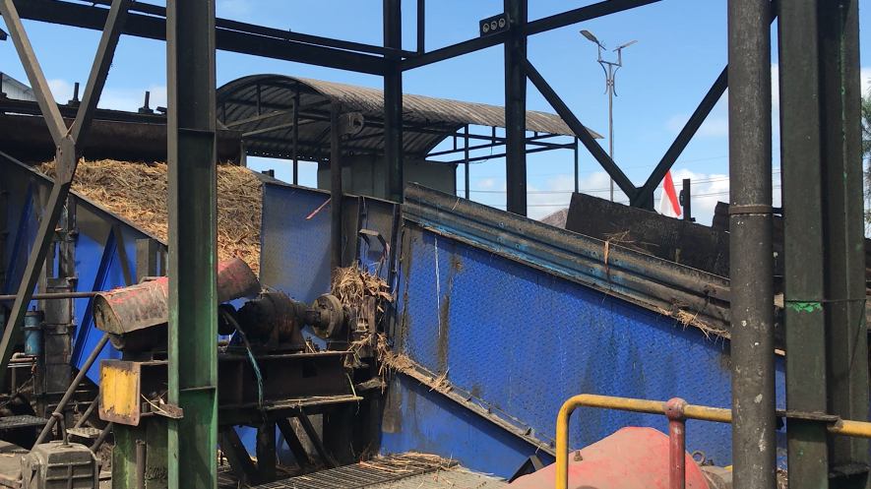

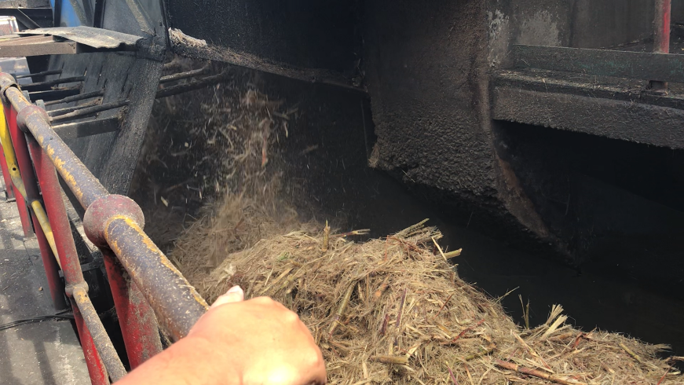
Gambar 4.11 Belt conveyor stasiun giling

Gambar 4.12 Proses giling

- STASIUN PEMURNIAN
Pada proses produksi gula umumnya ada beberapa cara pemurnian seperti sulfitasi, defekasi, dan karbonatasi. Nira yang dihasilkan dari stasiun gilingan adalah nira mentah, yang memiliki kandungan air dan zat padat terlarut didalamnya. Secara garis besar, kandungan nira mentah adalah gula (yang terlarut), bukan gula (yang juga terlarut), dan air (pelarut). Dalam proses pembuatan gula, tentunya yang diperlukan dari nira tebu hanyalah kandungan gulanya saja tanpa air dan impuritis yang lainnya. Inilah mengapa pada proses produksi harus ada proses pemurnian nira yang ditujukan untuk memisahkan kotoran atau unsur bukan gula yang terdapat dalam nira mentah sebanyak-banyaknya dengan menekan kerusakan gula (sukrosa) sekecil-kecilnya.
Melihat hasil pengukuran pH pada Jobsheet, menunjukkan bahwa tebu memiliki pH bersifat asam, sehingga nira dari batang tebu tentunya bersifat asam sehingga impuritis dalam nira juga berupa asam. Maka, pH nira harus dalam keadaan netral dan tanpa impuritis didalamnya. Mutu gula akan terpengaruh juga dari adanya proses pemurnian dengan pengolahan yang tepat. Proses pemurnian dilakukan dengan penambahan zat pengikat impuritis, katalisator, pemutih dan lain sebagainya. Karena pH asam yang dimiliki nira, maka diperlukan penambahan zat bersifat basa untuk membuat pH netral, yakni seperti kapur dalam bentuk cair, atau disebut sebagai susu kapur (Lime Milk). Dengan penambahan ini, asam-asam akan bereaksi membentuk ikatan-ikatan yang diantaranya membentuk gumpalan-gumpalan yang dapat mengendap. Selama terbentuknya gumpalan ini, kotoran-kotoran yang berbentuk butiran (partikel) kecil juga ikut terbawa sehingga dengan ini juga terjadi proses pembersihan. Proses penggumpalan bertambah cepat dengan adanya pemanasan, Sehingga nira mentah akan dipanasi terlebih dahulu. Selain itu untuk mempercepat proses penggumpalan juga ditambahhkan Flokulan. Untuk itu perlu penjagaan pH, suhu dan waktu tinggal agar proses berjalan dengan baik dan hasil yang di dapat bisa optimal.

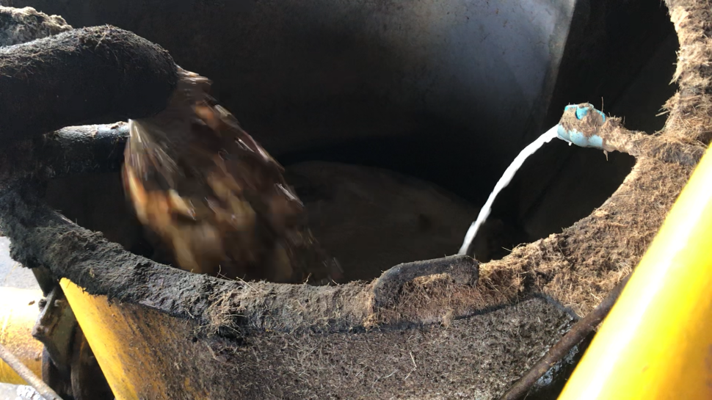

Gambar 4.13 Penambahan Lime Milk pada nira mentah
- Metode Sulfitasi
Metode yang digunakan dalam pabrik gula Jatiroto ialah proses pemurnian sulfitasi, yakni dengan bahan tambahan adalah Lime Milk dan gas belerang (SO₂). Proses sulfitasi yang diaplikasikan pada beberapa pabrik gula di Indonesia adalah metode dingin, panas atau kombinasi. Namun, yang umum digunakan adalah metode sulfitasi panas dan sulfitasi dingin.
- Sulfitasi Panas
Proses sulfitasi panas ini dipakai karena dimaksudkan untuk mengurangi terjadinya deposit yang terjadi ketika menggunakan sulfitasi dingin. Selain hal itu proses ini juga dinilai lebih baik daripada sulfitasi dingin karena secara tidak langsung, proses ini meningkatkan kualitas dan mutu gula tanpa merusak peralatan yang digunakan.
- Sulfitasi Dingin
Pada sulfitasi dingin, nira mentah disulfitasi hingga pH mencapai 4,0 atau 4,5. Kemudian diberi susu kapur hingga pH netral, pH ± 7,0. Selanjutnya nira dipanaskan hingga suhu didih dan disalurkan ke peti-peti pengendapan atau bejana pengendapan (Clarifier). Cara sulfitasi ini sudah lama tak diaplikasikan lagi karena pada proses ini selalu terjadi pembentukkan garam Calcium Sulphite, yang mengakibatkan terjadinya deposit (kerak) pada dinding-dinding pipa pemanas niranya. Garam ini terbentuk karena tak mudah larut dalam keadaan dingin. Batas minimum tak mudah larutnya terjadi pada suhu sekitar 75ºC.
- Alur Proses Stasiun Pemurnian
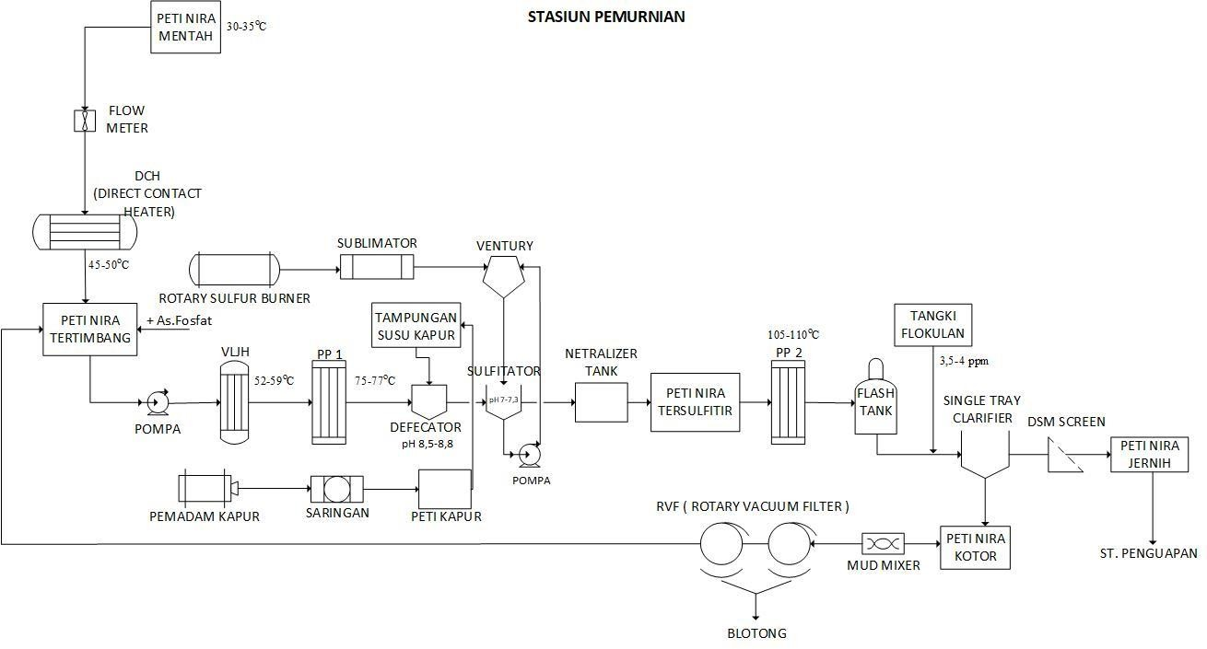

Gambar 4.14 Alur proses stasiun pemurnian
- Peti nira mentah : menampung nira mentah dari stasiun gilingan sebelum pemurnian, dimana suhu nira rata-rata berkisar antara 30-35ºC
- Flowmeter : mendapat pompa nira mentah dari peti nira mentah untuk penimbangan. Pada alat ini dilengkapi dengan recorder untuk melakukan pengukuran pada volumenya. Kapasitas nira yang diukur ditentukan dari banyaknya nira mentah tiap jam, ditambah margin untuk menjaga apabila terjadi fluktuasi aliran nira mentah sebesar 20 sampai 25%. Selain kapasitasnya, tekanan dan suhu dari flowmeter harus diperhatikan termasuk bahan dan sistemnya.
- Direct Contact Heater (DCH) : Nira mentah dipanaskan hingga mencapai suhu 45-50ºC. Fluida panas yang digunakan DCH ialah uap flashing konndensat dari evaporasi badan 1. Fluida dinginnya ialah nira mentah hasil keluaran flowmeter.
- Peti Nira Timbang : Penampungan sementara untuk nira mentah dan pengecekan kandungan asam fosfat yang ada pada tebu, jika kandungan asam fosfat kurang dari ± 300 sampai 350 ppm (± 300-350 mg/L) maka akan ditambahkan asam fosfat sampai kandungannya mencapai angka tersebut. Penambahan asam phosphat (P2O5) ini bertujuan untuk memudahkan terjadinya gumpalan yang dapat mengikat zat-zat bukan gula (terutama zat warna) dalam nira mentah, sehingga zat- zat bukan gula ini dapat dengan mudah dipisahkan.
- Vapour Line Juice Heater (VLJH) : Terjadi pemanasan nira hingga mencapai suhu 50-59ºC. Fluida panas yang digunakan VLJH ialah uap hasil evaporator badan ke-5.
- Pemanas Pendahuluan 1 (PP 1) : Nira dipanaskan suhunya hingga mencapai suhu 75-77ºC untuk pasteurisasi (mematikan semua microorganisme) yang ada dalam nira dan nantinya untuk mempercepat reaksi antara nira dan susu kapur yang akan di kontakkan pada alat defekator. Nira yang keluar dari PP1 suhunya dijaga tidak boleh lebih dari 80ºC karena jika melebihi kandungan sukrosa yang ada dalam nira akan rusak. Fluida panas yang digunakan pada PP1 adalah uap saturated dari evaporator badan 1 dan 2.
- Defekator 3 dan Tangki Susu Kapur : Proses pencampuran susu kapur dengan nira mentah dan diharapkan dapat berlangsung secara sempurna. Penambahan susu kapur bertujuan untuk merubah sifat nira mentah yang semula asam menjadi basa (alkali) dengan pH ± 8,5- 9. Sifat sukrosa mudah rusak karena asam, sehingga hal ini dilakukan agar menjaga kandungan sukrosa pada nira. Susu kapur ini, nantinya akan bereaksi dengan asam fosfat membentuk Ca₃(PO₄)₂ yang akan membantu proses pembentukan endapan. Reaksi yang terjadi pada defekator 3 ini ialah 3Ca(OH)₂ + 2H₃PO₄ → Ca₃(PO₄)₂ + 6H₂O. Produk Ca₃(PO₄)₂ mempunyai sifat adsorbsi kotoran yang melayang dan sangat kuat, hal ini disebabkan karena kadar PO4 yang rendah sehingga endapan yang terbentuk masih sangat sedikit dan masih banyak kotoran yang terdapat pada nira. Untuk meningkatkan endapan dalam jumlah yang banyak, nantinya nira hasil defekator ini akan di kontakkan dengan gas belerang. Kadar susu kapur yang diinjeksikan dari tangka susu kapur memiliki kepekatan ± 8 baume. Serta waktu yang diperlukan untuk mencampurkan nira mentah dengan susu kapur dalam sebuah defekator itu kurang dari 1 menit. Jika lebih dari 1 menit maka pH akan turun dan mengakibatkan gula tereduksi sehingga terbentuk zat warna yang mengakibatkan gula berwarna merah. Selain berfungsi sebagai tempat menghomogenkan nira dan susu kapur, defekator juga berfungsi sebagai flash tank karena melepas gelembung udara yang dihasilkan dari pencampuran nira mentah dan susu kapur.
- Sulfitator dan Ventury : Nira dari derfekator 3 dialirkan ke sulfitator untuk dicampurkan dengan gas belerang melalui jet ventury. nira yang masuk ke sulfitator akan dipompa menuju jet ventury sehingga akan menarik gas SO2 dan masuk kembali ke sulfitator bersama dengan nira agar terjadi reaksi. Di dalam sulfitator akan bersirkulasi hingga terjadi reaksi. Reaksi antara susu kapur dan gas belerang akan mengubah sifat nira menjadi sedikit lebih netral (pH ± 7-7,3). Pengkondisian pH netral ini bertujuan untuk menghindarkan sukrosa dari kerusakan yang lebih banyak. Selain itu pemberian gas SO2 ini bertujuan untuk membentuk endapan garam kalsium sulfit (CaSO3) yang bertujuan untuk menyelubungi endapan yang telah terbentuk dalam proses defekasi pada defekator 3. Sehingga nantinya kotoran dalam nira dapat terpisah dengan terbentuknya endapan yang lebih banyak.
- Netralizer Tank : Proses pengadukan pada tangka ini agar reaksi lebih sempurna. Reaksi yang terjadi adalah sebagai berikut.
Ca(OH)₂ CaOH⁺ + OH⁻
CaOH Ca²⁺ + OH⁻
Ca(OH)₂ Ca²⁺ + 2OH⁻

SO₂ + H₂O H₂SO₃
H₂SO₃ H⁺ + HSO₃-
HSO₃ H⁺ + SO₃²-
Fungsi dari endapan CaSO3 adalah menyelubungi endapan Ca3(PO4)2 sehingga bersifat incompresible dan endapan dapat dipisahkan dengan penapisan.
- Peti Nira Mentah Tersulfitir : Penampungan sementara sebelum dipompa ke pemanasan nira kedua (PP-2). Waktu tunggu nira tersulfitir disini hanya sekitar 2-3 menit.
- Pemanas Pendahuluan 2 (PP-2) : Pemanasan nira hingga suhunya 105-110ºC. fluida panas yang digunakan untuk memanaskan nira berasal dari uap saturated evaporator badan 1. Pemanasan ini bertujuan untuk menurunkan viskositas karena kotoran akan sulit mengendap jika kental.
- Flash Tank : Penghilangan gas yang tidak diinginkan untuk proses pengendapan.
- Single Tray Clarifier : pengendapan dan penjernihan sehingga terpisah antara nira jernih dan kotorannya. Dalam proses pengaliran ke single tray clarifier, terjadi penambahan flokulan sebesar ± 3,5-4 ppm. Flokulan ini akan mengikat kotoran atau endapan sehingga nantinya terbentuk flok-flok yang ukurannya besar dan akan memudahkan proses pengendapan pada single tray clarifier. Flokulan yang digunakan pada proses ini jenisnya polimer, bentuknya serbuk putih halus yang dalam penggunaannya harus dilarutkan air terlebih dahulu agar tercampur secara homogen. Pengendapan pada single tray ini terjadi secara kontinyu. Produk keluaran single tray berupa Nira jernih dan Nira Kotor.
- Nira Jernih
Nira jernih hasil keluaran single tray akan dialirkan menuju DSM Screen untuk disaring. Penyaringan ini dilakukan untuk menghilangkan kotoran yang masih tersisa dan kemudian didistribusikan ke Peti Nira Jernih yang nantinya akan di pompa menuju stasiun penguapan.
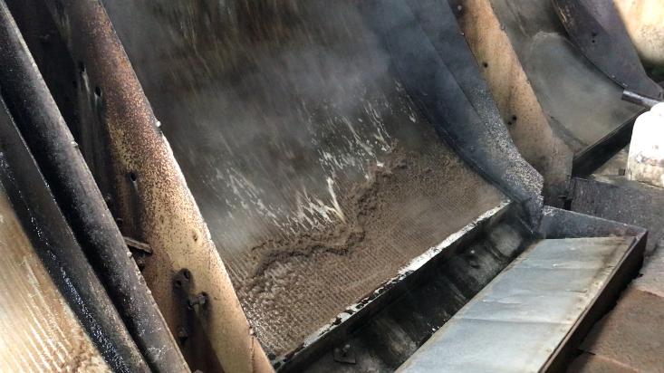

Gambar 4.15 DSM Screen
- Nira Kotor
Nira kotor hasil keluaran single tray akan di salurkan menuju Tangki Nira Kotor untuk ditampung sementara. Kemudian nira kotor ini akan dialirkan menuju Mud Mixer untuk di campurkan dengan ampas halus yang berasal dari Bagacillo. Penambahan ampas halus dikarenakan masih terdapat gula dalam kandungan ampas halusnya, sehingga ketika ampas halus bercampur dengan nira kotor zat-zat gula dalam ampas halus akan ikut terbawa kedalam nira kotor. Setelah itu campuran ini akan dibawa ke Rotary Vacuum Filter untuk diperas dan dipisahkan antara nira tapis dan blotong. Blotong akan digunakan sebagai pupuk pada kebun tebu milik sendiri PG Jatiroto. Sedangkan nira tapis akan dipompa atau di recycle ke peti nira tertimbang.
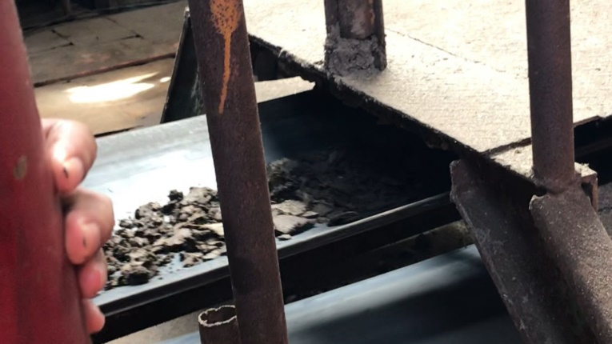

Gambar 4.16 Blotong
- Proses Pembuatan susu kapur
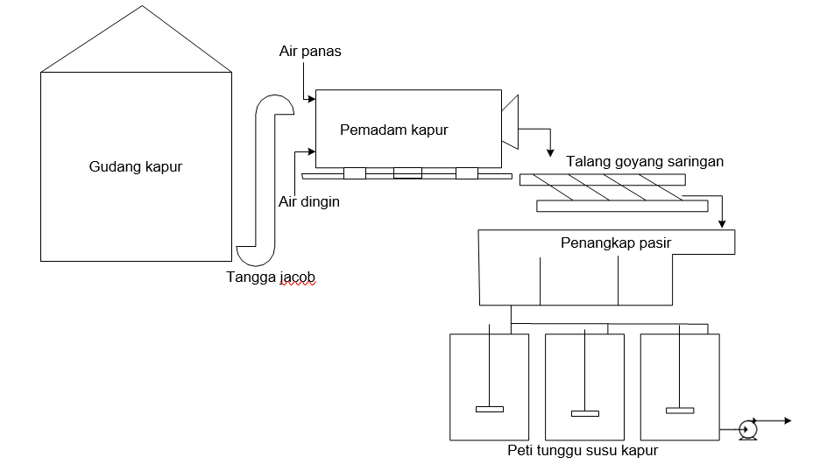

Gambar 4.17 Alur proses susu kapur
Penambahan susu kapur tidak langsung dalam bentuk susu kapur, namun awalnya adalah bongkapan kapur tohor (CaO) yang harus diproses terlebih dahulu untuk menghasilkan Ca(OH)₂ atau susu kapur.
- Tromol Pemadam : Setelah kapur melalui penimbangan, dimasukkan dalam tromol pemadam yang berputar lambat. Pada tromol yang dialiri air panas dengan suhu 70ºC terjadi pemecahan kapur tohor menjadi partikel lebih kecil yang kemudian ditambahkan air dingin untuk menyempurnakan pembentukan emulsi susu kapur.
- Saringan Getar : Penyaringan susu kapur sehingga terpisah antara susu kapur dengan kotoran (batu dan kerikil).
- Bak Pengendap : Setelah melalui penyaringan, sebelumnya susu kapur diencerkan dengan ait dingin hingga kekentalannya mencapai 6º Be atau 56 gr CaO/liter) selanjutnya susu kapur diendapkan sehingga pasir yang terikut dapat terendap.
- Peti Tunggu Susu Kapur (Peti Kapur) : Didalamnya ada proses agitasi agar susu kapur tercampur dengan homogen. Setelah pengadukan, susu kapur akan disimpan dalam tangka susu kapur.
CaCO3 + O2→CaO+CO2
CaO+ H2O → Ca(OH)2 +kalori Ca(OH)2→Ca²⁺ + 2OH⁻

- Pembuatan Gas Belerang
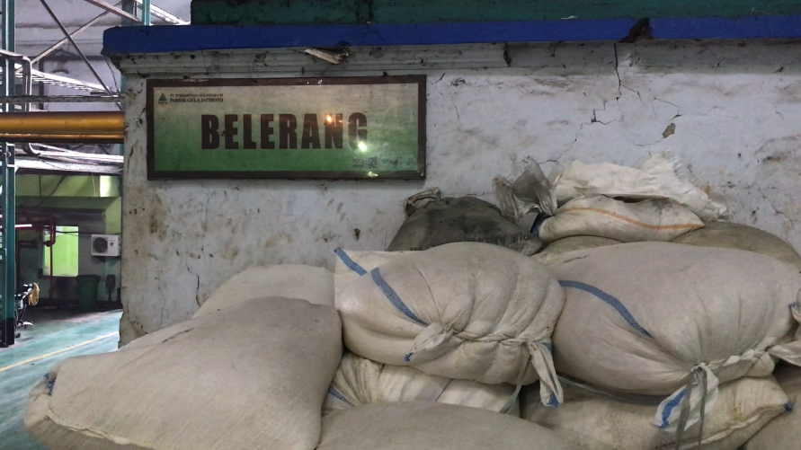

Gambar 4.18 Penyimpanan bongkahan belerang di dapur belerang
Bahan pembantu gas SO₂ yang digunakan di PG Jatiroto berasal dari dapur belerang yang dalam pembuatannya menggunakan alat jenis Rotary Sulfur Burner. Alat ini merupakan tempat pembakaran belerang dengan oksigen dengan reaksi sebagai berikut :
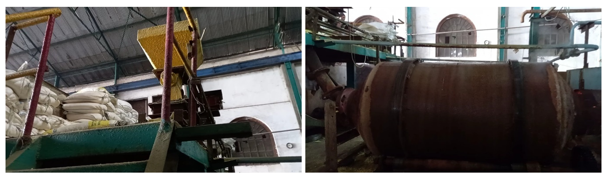
S + O₂ → SO₂ reaksi ini adalah reaksi eksotermis, dimana berlangsung pada suhu ± 363°C, jika terlampau tinggi maka akan terbentuk sulfat yang merupakan komponen yang sangat tidak disukai karena reaktivitas sulfat yang lebih tinggi sehingga merusak gula dan alat lebih banyak. Kemudian SO₂ yang keluar dari RSB akan melewati Sublimator yang berfungsi sebagai penyaring gas yang tidak diperlukan dan pendingin gas SO₂. Setelah itu barulah gas SO₂ di gunakan untuk proses di pabrik.

Gambar 4.19 (kiri) corong untuk memasukkan belerang, (kanan) rotary burner untuk pembakar belerang

- Pembuatan Flokulan
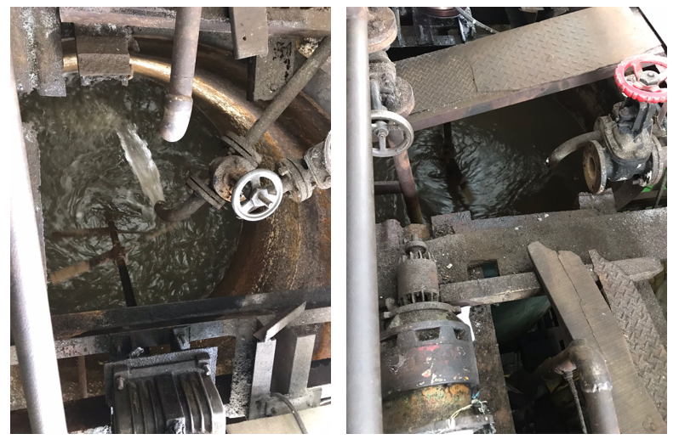

Gambar 4.20 Tangki pembuatan flokulan
Flokulan yang di berikan pada proses bertujuan untuk mengikat endapan-endapan sehingga membentuk flok-flok yang lebih besar dan mempermudah proses pengendapan pada single tray clarifier. Flokulan yang digunakan berbentuk serbuk putih kecil-kecil yang dalam penggunaannya perlu di campurkan dengan air dingin terlebih dahulu agar flokulan dapat tercampur secara homogen baru nantinya akan di alirkan menuju proses.
4. STASIUN PENGUAPAN
Nira mentah yang telah melalui proses pemurnian disebut dengan Nira Jernih. Seperti halnya nira mentah, secara garis besar nira jernih juga masih mengandung bahn-bahan yang sama seperti yang terkadnung dalam nira mentah, yaitu gula, air, dan padatan terlarut bukan gula. Hanya saja presentase kandungannya yang berbeda. Dari ketiga unsur diatas, air merupakan unsur dengan kandungan terbanyak dalam nira jernih. Oleh karena itu, untuk mengurangi kandungan air dalam nira jernih tersebut dilakukan proses penguapan. Selain untuk menghilangkan kandungan air, proses penguapan ini juga berguna untuk memekatkan nira jernih sehingga produk dari stasiun penguapan ini disebut Nira Kental.
Proses penguapan dilakukan hingga nira kental mencapai kekentalan ± 30-32º Be. Alat yang digunakan untuk proses ini ialah evaporator multiple-effect yang terdiri dari 5 badan evaporator. Badan 1 evaporator terdiri dari 3 evaporator, badan 2, badan 3, badan 4, dan badan 5 terdiri dari 1 unit evaporator. Total evaporator yang digunakan pada PG Jatiroto ini ialah 9 unit, tetapi untuk penggunaan perharinya hanya digunakan 7 evaporator dan sisanya dibersihkan.
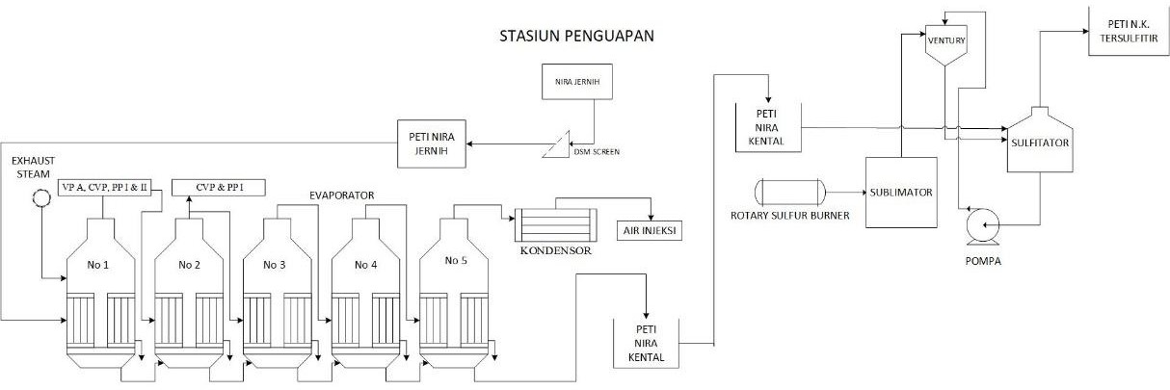
Fluida panas yang digunakan untuk proses di evaporator ialah uap bekas yang bertekanan ± 0,5 kg/cm² dengan suhu 115-120ºC. Penguapan berlangsung dengan cara memberikan panas pada nira hingga terjadi perubhan fase air menjadi uap.

Gambar 4.21 Alur proses penguapam
- Evaporator Badan 1 : Nira jernih yang berasal dari peti nira jernih masuk ke dalam evaporator badan 1 disirkulasi dan dipanaskan oleh uap bekas (Exhaust Steam). Hasil pemanasan nira di dalam evaporator ini ialah uap nira 1, nira badan 1 dan air kondensat 1. Uap nira 1 akan di transfer menuju PP-1, PP-2, CVP, dan Pan masakan A untuk proses pemanasan disana dan kemudian akan di masukkan kembali menuju evaporator badan 2 untuk proses penguapan lanjutan. Nira badan 1 akan di alirkan menuju evaporator badan 2. Sedangkan air kondensat 1 akan dimasukkan ke peti kondensat bersih yang akan digunakan sebagai air umpan boiler. Pada kondensat 1 karena suhu airnya tinggi, ia juga menghasilkan uap kondensat. Dimana uap kondensat ini akan digunakan sebagai flashing pada alat DCH.
- Evaporator Badan 2 : Pada evaporator badan 2 ini feed yang masuk berupa uap panas (steam) dan nira badan 1 yang kemudian di proses menghasilkan produk keluaran uap nira 2, nira badan 2, dan air kondensat 2. Uap nira 2 akan di transfer menuju CVP, dan PP-1 untuk proses pemanasan dan kemudian akan digunakan Kembali untuk proses pemanasan di evaporator badan 3. Nira badan 2 akan di transfer menuju evaporator badan 3 untuk di uapkan lagi. Sedangkan air kondensat 2 akan ditampung ke peti kondensat bersih bercampur dengan air kondensat 1 dan 3 yang akan digunakan sebagai air umpan boiler.
- Evaporator Badan 3 : Feed masuk ke evaporator badan 3 berasal dari evaporator badan 2 yaitu uap nira 2 dan nira badan 2 yang di uapkan dan menghasilkan produk keluaran uap nira 3, nira badan 3, dan air kondensat 3. Uap nira 3 akan digunakan sebagai pemanasan lanjutan pada evaporator badan 4. Nira badan 3 ditransfer ke evaporator badan 4 dan diuapkan lagi. Sedangkan air kondensat 3 akan di tampung dalam peti kondensat bersih.
- Evaporator Badan 4 :
Uap nira 3 dan nira badan 3 masuk kedalam evaporator badan 4 menghasilkan produk keluaran uap nira 4, nira badan 4, dan air kondensat 4. Uap nira 4 dan nira badan 4 masuk ke evaporator badan 5 sebagai umpan. Sedangkan air kondensat 4 ditampung dalam peti kondensat tercemar bersama air kondensat 3 yang nantinya air ini akan digunakan untuk proses imbibisi, air proses puteran A1, A2, pan masakan, dan siraman Rotary Vacuum Filter.
- Evaporator Badan 5 : Feed yang maasuk ke evaporator badan 5 akan diproses dan menghasilkan produk keluaran nira kental, uap nira 5, dan air kondensat 5. Nira kental akan di masukkan kedalam peti nira kental. Air kondensat 5 akan ditampung bersama dalam peti kondensat tercemar. Dan uap nira 5 akan masuk ke verkliker untuk ditangkap kandungan nira yang masih tersisa dan dikembalikan ke peti nira jernih. Sedangkan uap air yang sudah tidak ada kandungan niranya akan digunakan sebagai pemanas pada VLJH baru kemudian akan di alirkan menuju condensor untuk proses kondensasi yang akan digunakan untuk proses lainnya.
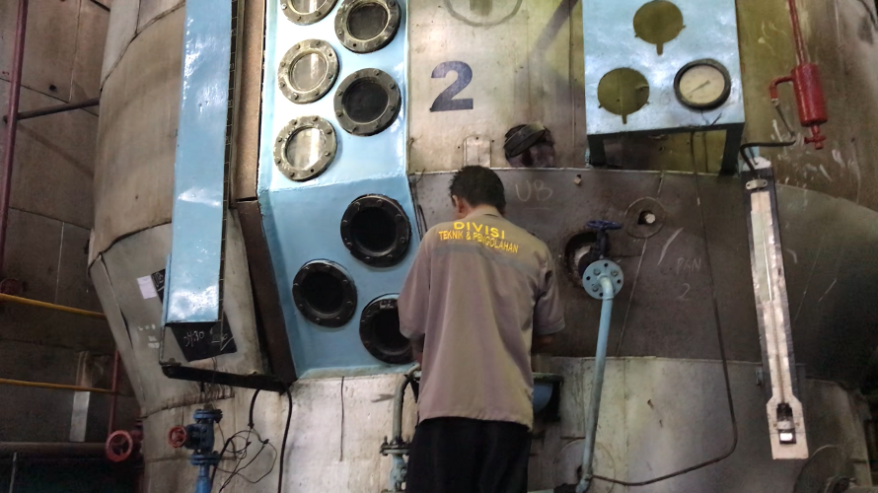

Gambar 4.22 Salah satu unit evaporator
- Proses Sulfitasi Nira Kental Hasil Stasiun Penguapan
Nira kental hasil dari Stasiun Penguapan memiliki kepekatan ± 30-32 ºBe dengan warna yang gelap. Hasil ini menyebabkan Kristal gula yang dihasilkan berwarna coklat, oleh karena itu nira disulfitir dengan gas SO2 hingga pH-nya ± 5,2-5,4 untuk tujuan pemutihan (bleaching). Nira kental yang berasal dari Peti Nira Kental dialirkan menuju peti Sulfitasi. Dengan bantuan pompa, nira di sirkulasi menuju Ventury. Sistem pada ventury mengakibatkan kondisi vakum sehingga dapat menghisap gas SO2 dan nira kental. Kemudian gas SO2 dan nira kental bercampur dan bereaksi di dalam peti sulfitasi. Selanjutnya nira kental tersulfitir dialirkan menuju peti nira kental tersulfitir. Gas SO2 yang digunakan untuk proses berasal dari Rotary Sulfur Burner atau Tobong Kapur.
- STASIUN MASAKAN DAN PUTERAN
Nira hasil sulfitasi pada stasiun penguapan dinamakan Nira Kental Tersulfitir (NKS). NKS ini memiliki kadar kepekatan ± 30- 32 ºBe. Selanjutnya NKS ini perlu dimasak agar terjadi proses pengkristalan untuk membentuk Kristal gula di Stasiun Masakan. Pada proses ini diharapkan gula yang dihasilkan semaksimal mungkin dengan syarat mutu yang telah ditentukan, yaitu memiliki ukuran kristal 0,8 – 1,2 mm, warnanya putih dan dihasilkan dari masakan yang sudah tua. Sebenarnya proses yang terjadi pada masakan adalah penguapan lanjutan dari penguapan yang dilakukan di evaporator. NKS (dalam bahasa inggris disebut Syrup) akan berkurang jumlahnya waktu dimasak/diuapkan lanjutan pada pan masakan, karena sebagian besar mengkristal menjadi butir-butir gula. Sedangkan zat cair sisanya disebut sirup yang tak dapat mengkristal lebih lanjut dan terdiri dari gula reduksi dan zat-zat bukan gula.
Sukrosa yang terkandung tidak bisa seluruhnya di kristalkan pada satu proses pemasakan, tetapi harus dilakukan dalam beberapa kali tingkat pemasakan yang biasa disebut masakan A, masakan B, masakan C dst. Setelah pengkristalan dalam pan masakan,terbentuk campuran kental (berupa bubur) yang terdiri dari butir-butir kristal gula dan zat cair kental yang disebut sirup atau strup. Campuran kental yang seperti bubur itu dinamakan massecuite. Pada masakan A diperoleh massecuite A, pada masakan B diperoleh massecuite B dst. Sedangkan pada masakan terakhir, yaitu masakan D diperoleh massecuite D yang terdiri dari kristal-kristal gula dan zat cair pekat. Zat cair pekat ini merupakan sirup yang berwarna coklat dan biasa disebut tetes.
Mekanisme kerja pada stasiun masakan ini berkaitan dengan stasiun lain,yaitu stasiun puteran. Hal itu dikarenakan umpan-umpan yang masuk ke pan pemasakan juga sebagian berupa strup yang dihasilkan dari stasiun puteran. Ada strup A, strup C dsb. Selain strup juga ada ”klare”, yaitu cairan yang diperoleh dari hasil penyiraman dengan air atau uap pada puteran D dan puteran SHS. Cairan ini masing-masing disebut klare A (Klare SHS) dan Klare D. Klare dalam bahasa inggris disebut run-of.

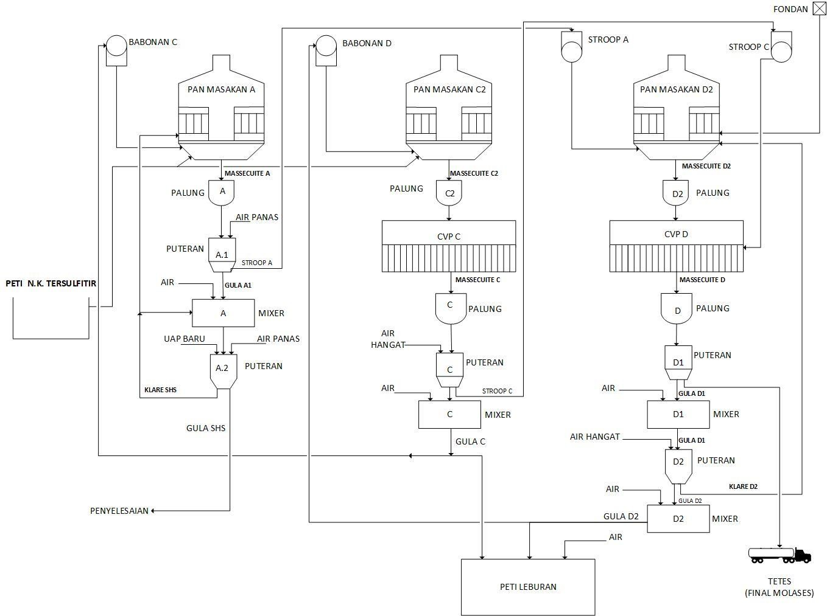
- Alur Proses Stasiun Masakan dan Puteran

Gambar 4.23 Alur proses masakan dan puteran
- Masakan A :
  - Bahan masakan A : Nira Kental Tersulfitir (NKS), babonan C (dari peti leburan), klare SHS
  - Waktu pemasakan 2-3 jam
  - Jumlah pan 8 buah
Bahan masakan A masuk ke Pan Masakan A untuk dimasak/diuapkan. Kemudian menuju Palung A untuk di tampung sementara dan di turunkan suhunya. Palung ini dilengkapi pengaduk yang berfungsi untuk membantu menurunkan suhu massecuite A. Dari palung A massecuite A keluar dialirkan ke Puteran A1 dan di tambahkan air panas. Suhu air panas yang dgunakan ialah 80ºC. Dalam puteran ini di proses dan menghasilkan produk berupa strup A dan gula A1. Strup A akan ditampung dalam tangki penampung strup A. sedangkan gula A1 akan masuk kedalam Mixer A. Dalam mixer A terjadi penambahan air yang fungsinya untuk pengenceran agar gula A1 dapat dipompa ke puteran A2. Dalam puteran A2 gula akan ditambahkan air panas (80ºC) dan di tambahkan uap baru yang fungsinya sebagai sterilisasi dan membantu pemisahan gula dengan klare. Produk hasil puteran A2 adalah gula produk/gula SHS/gula A2 yang alirkan menuju talang goyang dan klare SHS yang alirkan ke pan masakan A untuk di proses lagi.
- Masakan C :
  - Bahan masakan :
C2 = Nira Kental Tersulfitir (NKS) dan babonan D
C = masakan C2 dan strup A (tempat masak di CVP C)
  - Waktu pemasakan 3-4 jam
  - Jumlah pan 2 (pan no 9 dan CVP C)

Bahan masakan C2 masuk ke dalam pan masakan C2 untuk dimasak. Hasil keluaran pan masakan C2 disebut masscuite C2 yang kemudian masuk kedalam palung C2 untuk ditampung dan diturunkan temperaturnya dengan melakukan pengadukan. Kemudian hasil keluaran palung C2 dan stroop A akan dimasukan ke CVP C sebagai bahan masakan CVP C. pada CVP C ini bahan dimasak dengan tujuan memperbesar kristal gula yaitu dengan cara menyerap sukrosa di larutan gulanya. Hasil masakan CVP C di tampung dalam palung C. Kemudian dari palung C ,produk akan di alirkan ke puteran C. Dalam puteran C terdapat penambahan air hangat dengan T=40-50 ºC untuk membantu pemisahan stroop dan kristal gula. Produk hasil keluaran puteran C berupa strup C yang akan di tampung dalam tangki stroop c dan gula C yang akan dialirkan menuju mixer C. Pada mixer C ini akan dilakukan penambahan air untuk pengenceran gula supaya bisa di pompa ke tangki babonan C dan sebagian lainnya akan masuk ke dalam peti leburan.

- Masakan D :
  - Bahan masakan :
D2 = Fondan, strup A, Klare D2
D = masakan D2, strup C, klare D2 (tempat pemasakan pada CVP D)
  - Waktu pemasakan 4-8 jam
  - Jumlah pan 2 (pan no 10 dan CVP D)

Bahan masakan D masuk kedalam Pan Masakan D2 untuk dimasak dan keluar berupa masecuite D2 yang akan dialirkan ke Palung D2 untuk penampungan sementara dan menurunkan suhunya. Hasil keluaran palung D2 yang masih berupa massecuite D2 akan menjadi bahan masakan CVP D dan dimasak bersama strup C. Proses pemasakan pada CVP D ini bertujuan untuk memperbesar kristal gulanya lagi. Hasil masakan CVP D akan di tampung dalam palung D. Dari palung D produk akan di alirkan ke puteran D1. Keluaran dari puteran D1 ada 2 yaitu tetes (final molasses) dan gula D1. gula D1 akan dialirkan ke mixer D1. Sedangkan tetes (final molasses) akan ditampung pada tangki tetes D1 yang nantinya akan dijual ke perusahaan lain. Pada mixer D1 terjadi proses penambahan air untuk membantu proses pengenceran supaya bisa dipompa ke dalam puteran D2. Dalam puteran D2 gula D1 di putar atau diproses lagi sehingga menghasilkan produk klare D2 dan Gula D2. Selama proses terjadi penambahan air hangat T=40-50 ºC yang berfungsi untuk membantu pemisahan klare D2 dan gula D2. Gula D2 masuk ke dalam mixer D2. Pada mixer D2 ditambahkan air lagi untuk pengenceran supaya bisa di pompa kedalam tangki babonan D dan sebagian lainnya masuk kedalam peti leburan. Sedangkan klare D2 akan dipompa menuju pan masakan D2 untuk dimasak lagi. Pada peti leburan yang merupakan hasil campuran dari Gula C dan gula D akan ditambahkan air yang kemudian Hasil pada peti leburan ini akan di alirkan kembali menuju peti nira kental.

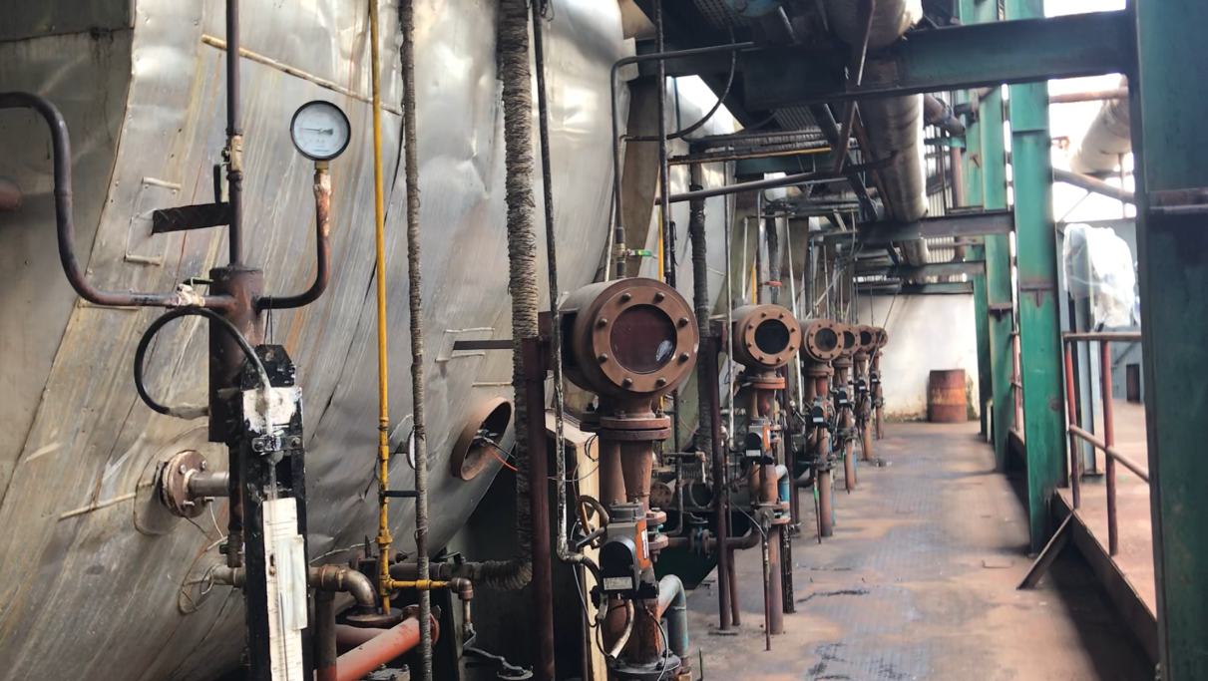

Gambar 4.24 Salah satu unit masakan (Masakan C dan D)
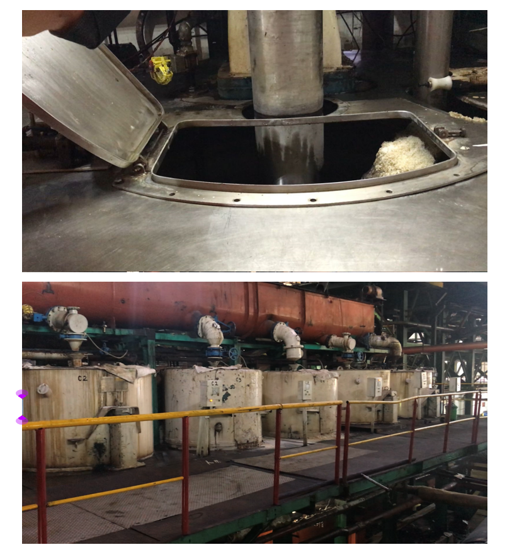

Gambar 4.25 Stasiun Puteran (atas : puteran, bawah : cascade crystallizer)
- Proses Gula Produk/Gula SHS Keluaran Masakan A
Pada tahap ini gula SHS hasil keluaran puteran A2 dibawa oleh conveyor jenis grasshopper (talang goyang) menuju Fluidized bed Dryer & Dust (FBD) yang sebelumnya melewati belt conveyor. Fungsi talang goyang selain sebagai pembawa gula SHS dari putaran A2 juga sebagai pengering pendahuluan karena ukurannya yang cukup panjang dan bergerak maju mundur yang digerakkan oleh tuas kayu. Sehingga selain proses pengeringan juga terjadi proses pendinginan. Kemudian fungsi FBD adalah sebagai alat pengering dan pendingin gula. Dimana dalam alat ini dihembuskan udara panas bertekanan dari bawah hamparan gula yang disalurkan kedalamnya, setelah itu melalui hamparan selanjutnya dihembuskan udara dingin sehingga butir-butir gula menjadi dingin. Setelah itu gula dialirkan menuju vibrating screen yang sebelumnya dilewatkan pada bucket elevator. Vibrating screen berfungsi sebagai alat penyaring gula. Alat ini terdiri dari 2 tingkat saringan dengan ukuran pertama 7 x 7 mesh untuk menyaring debu serta kerikil (gula yang bergumpal) dan ukuran kedua 23 x 23 mesh untuk menyaring gula halus. Gula yang lolos saringan ini namanya gula produk dan berada ditengah-tengah. Gula yang tidak lolos saringan akan masuk kedalam rori melter untuk dilebur kembali dan dikembalikan ke peti leburan. Gula produk sebagai hasil dari saringan akan di distribusikan ke silo sugar bin menggunakan conveyor berjalan untuk disimpan dan kemudian akan di kemas.

BAB V

KESIMPULAN DAN SARAN

Kesimpulan
Berdasarkan kerja praktik yang telah lakukan di PTPN XI Pabrik Gula Jatiroto Lumajang berupa orientasi-orientasi mulai dari proses pembibitan hingga didapatkan produk jadi dengan ditunjang oleh data-data yang didapatkan melalui metode orientasi dari pemaparan pengalaman pembimbing lapangan serta metode interview yang dilakukan langsung di lapangan kepada operator dan pembimbing lapangan dapat disimpulkan bahwa:
- Pabrik Gula Jatiroto Lumajang merupakan salah satu bagian dari PTPN XI yang bergerak dibidangan industri gula. Pabrik Gula Jatiroto Lumajang memiliki kapasitas giling hingga 7000 TCD dengan bahan baku berupa tebu diperoleh dari kebun milik PG serta didukung tebu yang berasal dari perkebunan masyarakat sekitar.
- Pabrik Gula Jatiroto Lumajang menggunakan sistem Double Sulfitasi dan sedang dalam proses pelaksanaan proyek PMN dalam rangka pengembangan kapasitas giling menjadi 10000 TCD serta menggunakan metode Defekasi Remelt Karbonatasi.
- Proses pemurnian tebu hingga menjadi gula melalui beberapa tahapan yaitu Pembibitan hingga pengangkutan, proses penggilingan, proses pemurnian menggunakan metode sulfitasi, proses masakan dan puteran untuk menghasilkan kristal gula hingga proses pengemasan dan pendistribusian ke konsumen menggunakan sistem lelang.
- Produk yang dihasilkan oleh Pabrik Gula Jatiroto meliputi dua produk gula kristal dengan merek yaitu:
- Gula Kristal Putih merek WALINI
- Gula Kristal Putih merek PTPN XI

Saran
Berdasarkan kegiatan kerja praktik yang telah dilakukan penulis merasa perlu adanya saran untuk menciptakan kegiatan kerja praktik yang lebih efektif baik untuk pihak industri, universitas maupun mahasiswa yang bersangkutan. Adapun saran yang dimaksud sebagai berikut:

- Untuk pihak industri (PG Jatiroto, Lumajang)
- Menyediakan list perlengkapan yang harus dibawa atau dikenakan selama proses kerja praktik seperti alat pelindung diri ketika kegiatan pendalaman proses langsung ke plant maupun untuk kunjungan ke kebun.
- Untuk pihak universitas
- Sebaiknya tidak ada jadwal lain yang sifatnya sama penting seperti agenda seminar proposal yang bersamaan dengan kalender kerja praktik yang dapat mengganggu berjalannya kerja praktik.
- Untuk mahasiswa
- Pembuatan jadwal kegiatan kerja praktik lebih disinkronkan dengan durasi kerja praktik serta kalender akademik universitas.
- Koordinasi mengenai tugas khusus harus benar-benar dilakukan dengan baik dan alangkah baiknya jika dilakukan di rentang minggu ke dua pelaksanaan kerja praktik bukan di minggu akhir pelaksanaan kerja praktik dengan harapan tugas khusus dapat diselesaikan bersamaan dengan selesainya periode kerja praktik.

DAFTAR PUSTAKA
Hartanto, E. S. (2014). PENINGKATAN MUTU PRODUK GULA KRISTAL PUTIH MELALUI TEKNOLOGI DEFEKASI REMELT KARBONATASI. Jurnal Standardisasi Volume, 215-222.
Kurniasari, Dwi, H., Fatma, R. A., & Aldomoro S.R, J. (2019). ANALISIS KARAKTERISTIK LIMBAH PABRIK GULA (BLOTONG) DALAM PRODUKSI BAHAN BAKAR GAS (BBG) DENGAN TEKNOLOGI ANAEROB BIODIGESTER SEBAGAI SUMBER ENERGI ALTERNATIF NASIONAL. Jurnal Sains dan Teknologi Lingkungan, 102-113.
mulimeter digital. (2021, 10 7). https://multimeter-digital.com/pengertian-derajat-pol-dan-brix-dalam-analisa-gula.html. Retrieved from multimeter-digital.com: https://multimeter-digital.com/pengertian-derajat-pol-dan-brix-dalam-analisa-gula.html
Nur Hidayati A.S., D. S., Kurniawan, S., Restu, W. N., & Ismuyanto, B. (2016). Potensi Ampas Tebu Sebagai Alternatif Bahan Baku Pembuatan Karbon Aktif. NATURAL B, 311-317.
Rahma, N., Mariyamah, Sari, S., Ahsanunnisa, R., & Oktasari, A. (2020). Limbah Ampas Tebu Bernilai Jual. Palembang: Insan Cendekia Palembang.

LAMPIRAN

1. Surat Persetujuan Magang
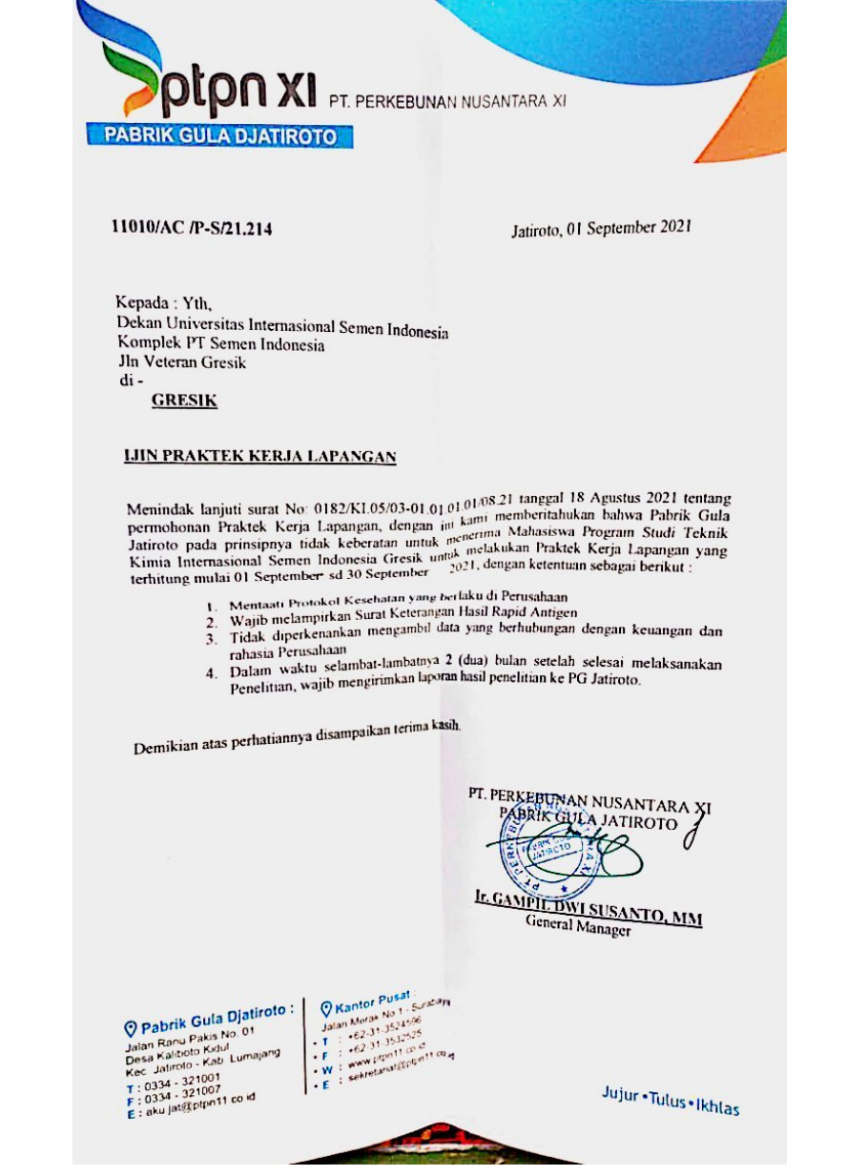

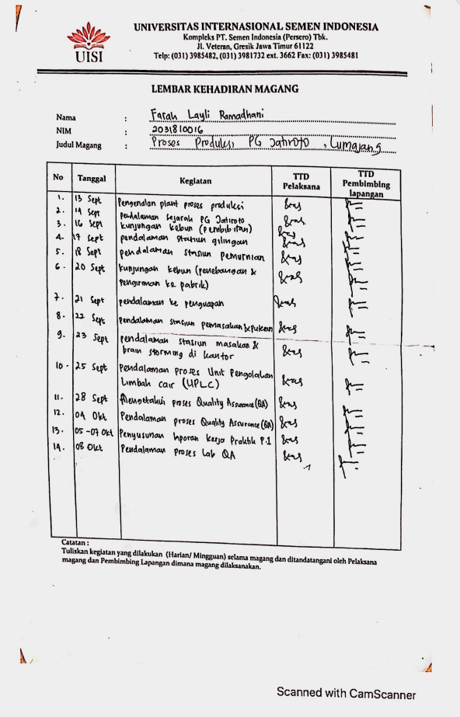
2. Lembar Kehadiran Magang

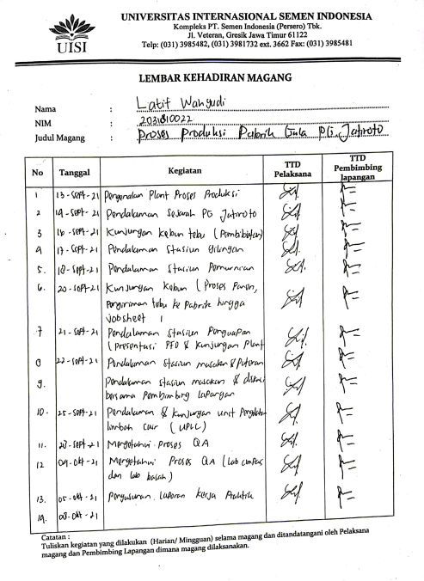
3. Lembar Asistensi Magang
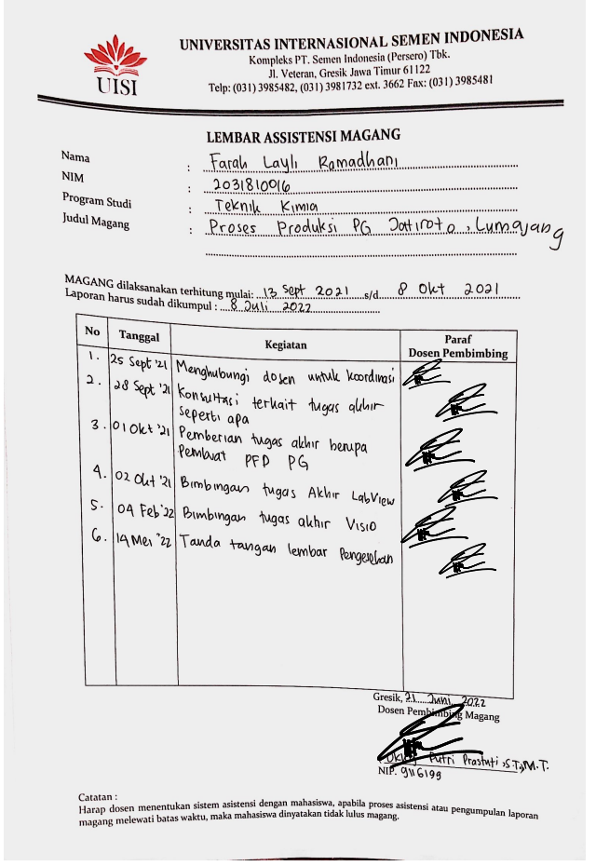
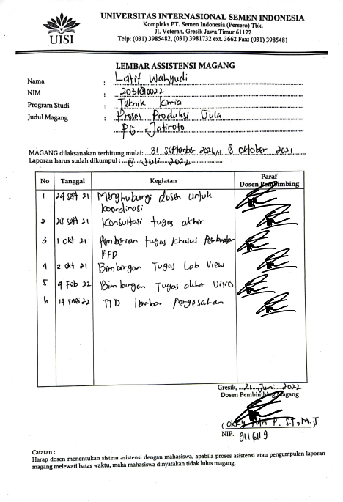
4. Lembar Dokumentasi Magang
